


联想大数据实验室解决方案



联想（北京）有限公司

1、系统简述
联想公司于1984年在中国北京成立，是全球第一大个人电脑厂商之一，也是PC%2B产品领域领导厂商，2016年《财富》世界500强企业排名第202位。联想客户遍布全球160多个国家，凭借创新的产品、高效的供应链和强大的战略执行，联想专注于为全球用户提供卓越的个人和企业信息技术产品。联想集团在全球开发、制造和销售可靠、优质、安全易用的科技产品及优质专业的服务，产品线包含Think品牌商用个人电脑、Idea品牌的消费个人电脑、服务器、工作站以及包括平板电脑和智能手机等的一系列移动互联网终端，并提供基于大数据的互联网服务。联想大数据团队及平台产品研发起始于2011年。历经5年时间持续投入，形成了目前国内领先、产品成熟度高的大数据分析平台，并拥有一支研发能力强大、应用经验丰富、实施能力强、专业化程度高的大数据团队。联想大数据团队可以从大数据系统平台、分析应用和咨询服务、运维服务等多个方面为客户提供有力保障。
联想大数据实验教学与科研平台由“大数据实训实验教学平台”,“大数据科研平台”两大部分构成，建设的主要目的是立足于当前大数据的时代背景，集教学、实验、培训于一体的大数据实训平台，集成业界最前沿的大数据应用，提供简单易用的管理功能，并针对教学实训的场景量身定制了实验开发调试环境、实验运行管理以及教学管理等功能，同时结合一线的实战项目，提供多行业多门类具有很强实践性的教学课程和实验课程。将实际企业大数据应用项目引入到课堂，实现学生走出校门企业可用的目标。
平台设计引入“云”的理念，使学生的学习、老师的授课不在依赖传统的教室课堂模式，随时随地进行学习实验。为学校搭建和完善大数据应用和开发的课程体系和教学实训环境。并可以此为基础帮助高校建设集培训中心、科研中心、体验中心三种功能为一体的高等级大数据教学实验中心。
平台具有使用简便、运行高效、易于扩展、安全可靠等特点，可以帮助高校、企业快速实现内部数据和外部数据的融合，给高校与企业带来极佳的数据计算与分析挖掘能力，辅助发掘隐藏在数据背后的巨大商业价值，加快从数据到业务的价值实现。

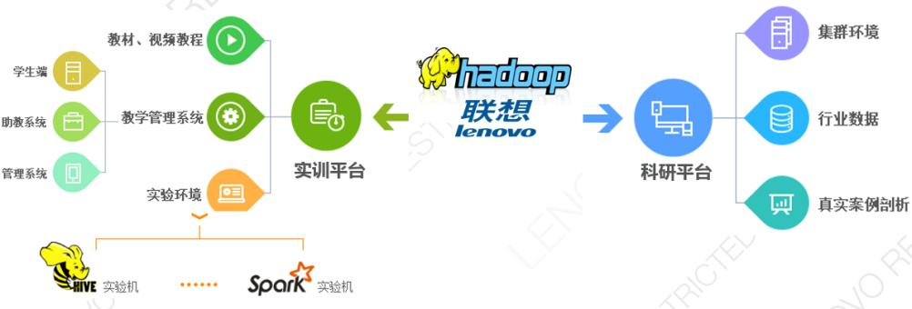
1.1、系统构成

大数据实验实践教学及科研平台，主要由“实训系统”与“科研与实战平台”组成，平台包括高清视频课程、实验任务、实训操作及项目实战等模块；提供数量大、覆盖知识面广的实验任务，实现在线教学、实训操作、项目实战完美结合；
平台提供大数据集群管理功能，包含Hadoop、Hive、HBase、Sqoop、Flume、Spark等节点部属及管理，提供实时监控集群的CPU、内存、硬盘等使用率及相关信息，可以对管理节点、计算节点进行启动、停止等操作管理。提供覆盖多个行业的大数据实战案例以及数据，通过对这些行业案例的深入剖析，快速提升学生的大数据实战能力。
通过大数据平台的构建，帮助高校实现了内部数据和外部数据的快速融合，从而带来极佳的数据计算和分析挖掘能力。通过基于X86架构的大数据平台构建，在显著降低系统建设成本的同时，可提供强大的横向扩展能力。帮助高校建立了一套可靠可信的数据管控机制，提供元数据管理、数据标准管理、数据质量管理、数据安全等功能。

1.2、技术特点

1.2.1、基于云端实验的教学平台
1）基于容器技术的云实验机
基于容器的轻量级虚拟化技术，相比传统KVM之类最明显的特点就是启动快，资源占用小。因此对于构建隔离的标准化的运行环境，轻量级的PaaS(如dokku), 构建自动化测试和持续集成环境，以及一切可以横向扩展的应用(尤其是需要快速启停来应对峰谷的web应用)，具有巨大的优势。本技术可以在有限的物理资源上创建多个虚拟化的实验机环境，学生可以快速启动专享的实验机。
2）基于B/S的远程桌面交互技术Y-Desktop
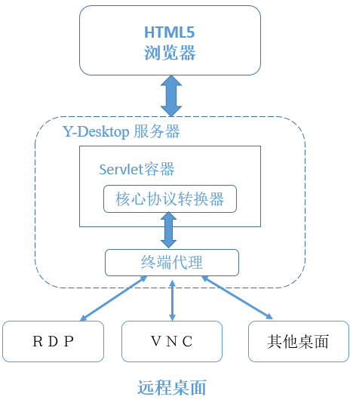
Y-Desktop是一种HTML5和JS的Web应用程序，可使用远程桌面协议（如VNC或RDP）访问桌面环境。 同时提供了一个驱动它的API。该API可用于为其他类似的应用程序或服务提供服务。此Web应用程序是提供协议无关的远程桌面网关的一部分。作为API，Y-Desktop提供了一种通过使用HTTP或WebSocket的基于JavaScript的隧道流式传输文本数据的通用和有效的方法，以及支持Y-Desktop协议的客户端实现，并将远程显示与Y-Desktop协议流隧道。Y-Desktop使用JavaScript及HTML5和其他标准，只需要一个主流的浏览器或启用Web的设备，就可以访问所提供的任何桌面。
3）远程陪练技术
平台可以在浏览器中实现桌面分享、共享的功能，助教可以远程通过桌面操作、文字和语音来协助、陪练生，犹如面对面、手把手地指导、学习。

1.2.2、领先成熟的科研支撑平台
1）全源数据整合能力，快速汇聚各类数据
支持对多源异构数据的高效集成与关联。包括结构化、半结构化、非结构化数据类型的在线存储。平台集成的高性能ETL组件，覆盖50余种主流数据库，满足企业在复杂业务场景下的各类数据整合要求。
2）极简可视化的数据开发套件，提升业务开发效率
平台支持所见即所得的图形化工作流开发模式。以一体化视图的方式，实现了数据处理流程建模、流程表单建立、规则配置的一次性完成。任务生成和调度效率较传统方式提升数倍。
3）高性能数据存储和计算平台，快速处理与分析
平台集成了业界最先进的批量、流式、实时计算技术，采用灵活、高扩展性的数据处理架构，支持通用X86平台，同时面向联想x86服务器进行了深度集成与优化，实现了超高性能的大数据分析技术平台。
4）度数据分析引擎，挖掘数据价值
平台内置深度优化的机器学习框架及算法库，实现了算法的分布式并行化，同时支持R、Python、Java、Scala、C++等主流开发语言，大幅提升了海量数据的分析挖掘能力。

2、系统功能

2.1、实训教学平台
平台从功能上可分为“管理与控制模块”、“教学管理模块”、“教学模块”、“实验模块”、“考试系统”、“教学资源包”等部分组成，为学生提供多梯度、层次式的系列实验，助力学生知识点掌握和基础技能培养；为教师和学生提供毕业设计、课程设计以及科研的基础支撑，为教师学生提供良好的大数据真正的生产环境。

2.1.1、平台构成

2.1.1.1、管理模块
- 软件为整个系统提供管理功能，管理系统各软件，可对各软件进行开关机，恢复实验初始状态等功能。
1）图形展示各软件运行状况：
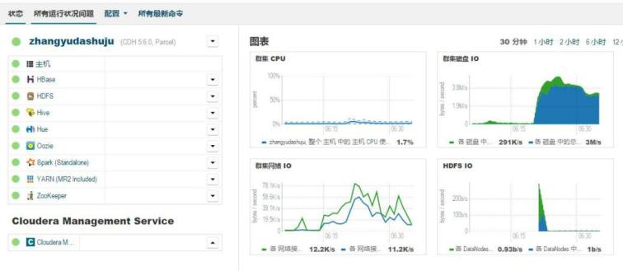
2）软件系统的启动与关闭：
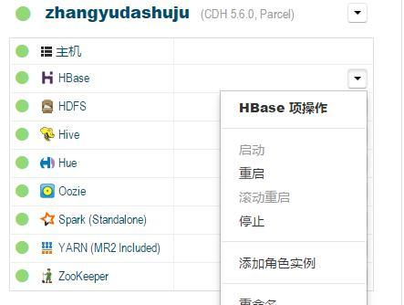

- 软件提供云计算平台配置功能，包括配置存储限额、作业调度方式等。
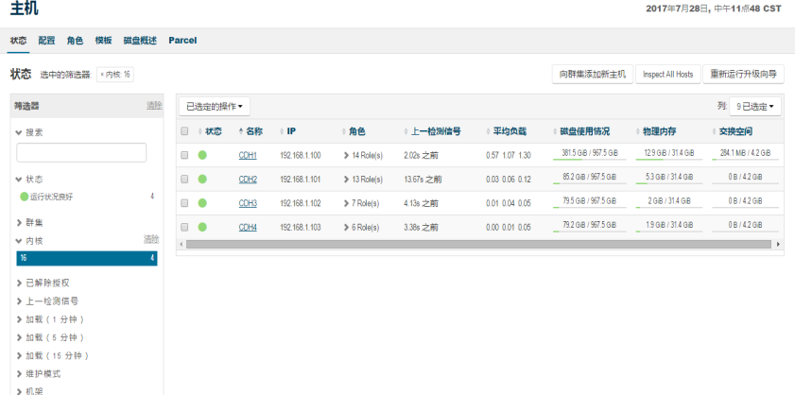
- 软件提供云计算工具，包括Hive、Spark、Pig的配置功能，配置Spark的作业调度方式和内存管理方式。
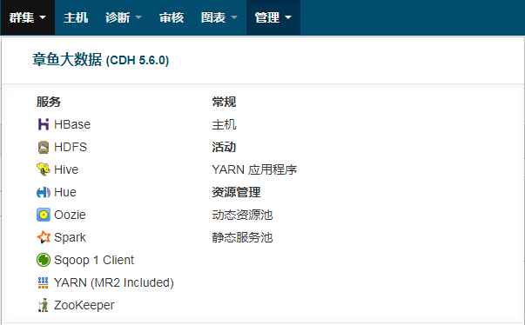
- 软件可以监控整个云计算平台的运行状况，包括可用资源和已用资源、作业的排队状况、正常和异常的作业运行状况，并提供干预功能，及时释放异常占用资源和终止异常作业。
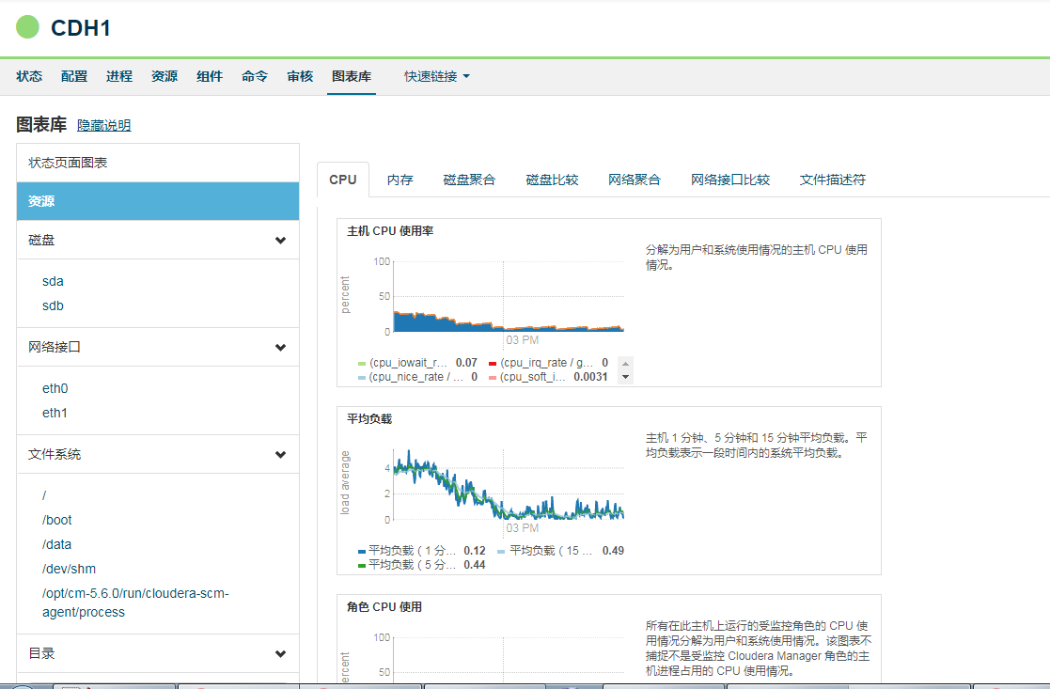
- 支持大数据查询及分析功能，如聚集查询、连接查询、选择操作、嵌套查询、Like查询等功能。
例1
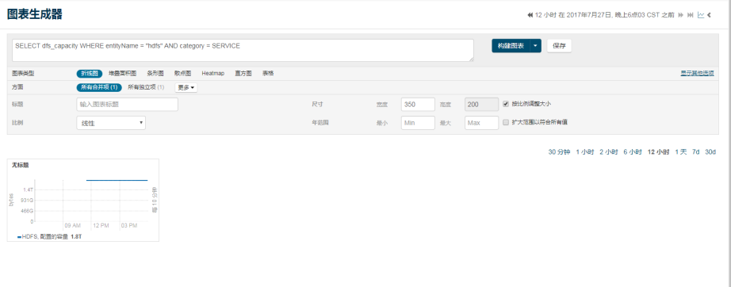
例 2
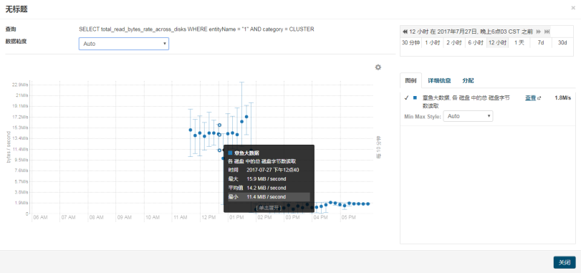

- 对执行的工作任务运行状况、进度、流程，进行实时图形展示，使得各项指标一目了然：
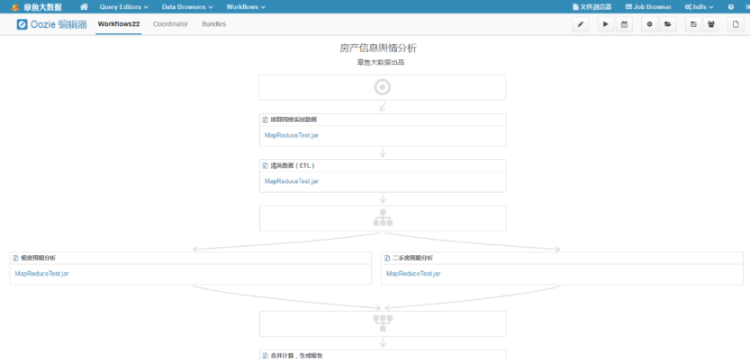

2.1.1.2、教学管理模块
提供学生的权限、课程计划、学习记录、学习成绩、实验报告等管理功能，主要功能如下：

2.1.2.1、专业管理
提供对专业信息的增加、删除、修改、查询功能。

2.1.2.2、班级管理
提供对专业下属班级的增加、删除、修改、查询功能。

2.1.2.3、学生管理
提供对班级内学生的管理，学生内容包含姓名、学号、所属班级、所属专业、联系手机、登录次数等内容。

2.1.2.4、交流日志查阅
对实验机分享交流的内容进行查询，包含交流IP、相关学员、相关老师、实验机编号、交流内容等内容。

2.1.2.5、成绩管理
对于学习中心在线学习的学习考核成绩进行管理，包含查询及删除等功能。

2.1.2.6、学习记录
提供每个学生在学习中心平台内学习课程的学习记录，包含日期、计划、课程、章节、学习IP等。

2.1.2.7、学习行为报表
对所有学生的课程学习记录进行统计，包含个体统计、班级统计、全体统计等。

2.1.2.8、课程管理
对学习课程进行查询、修改、删除等操作。

2.1.2.9、开通课程计划
对于学习开课计划的字段内容包含计划名称、授课讲师、授课时间段、开通状态、允许申请周期，允许申请人数等，功能提供绑定课程计划相关实训平台课程、授课助教、云实验机绑定、实验任务绑定等功能。

2.1.2.10、课程测验习题管理
提供对课程相关的习题管理，题型包含单选、多选、判断题等类型，对习题进行增、册、改、查操作。

2.1.2.11、分级权限功能
系统分为总管理员、助教等二级管理角色，总管理员进行管理所有的功能点，助教可以进行班级管理、学生管理、开课计划制作、实验机远程协助等。

2.1.2.12、实训系统管理
提供学生根据姓名、学号、密码登录系统进行实训操作，学生只需安装浏览即可进行实验任务操作；提供实训课程在线学习功能、实验机在线操作、实验报告提交、实验机界面截图、记录课程学习时长等。

2.1.2.13、实验机桌面管理
可管理系统提供的实验机桌面分享功能，如学生在学习、操作云实验机的过程中，有问题可以向老师发起协助请求，助教在收到请求时，可以远程访问学生的实验机，并指导如何操作
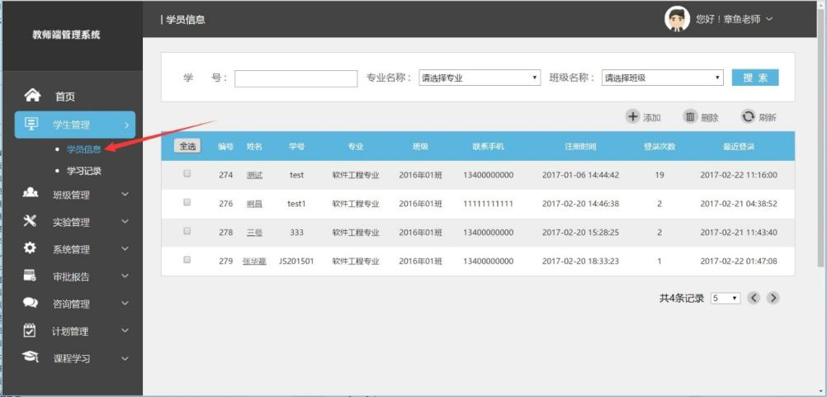
【教学管理系统界面】

2.1.1.3、教学模块
实训平台是集教学管理、课程学习、在线实验操作的一个综合平台，系统基于B/S架构，扩展性好，并发能力强，在很有限的硬件资源下，轻松支持上千名学生同时学习、实验。主要特点如下：

2.1.3.1、用户登录
打开浏览器，在地址栏中输入学生端网址，通过注册帐号、学生学号等方式授权进入实训系统主页，如下图所示：
登录成功，进入实训系统学生界面，如下图所示：
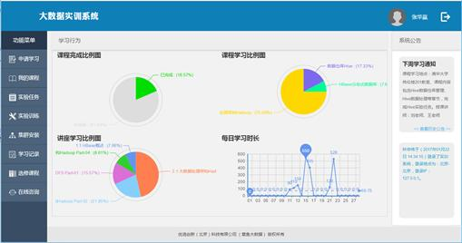

2.1.3.2、申请学习
功能描述：学生通过本功能申请参加由主讲老师计划开通的某些课程。
学生点击左边的功能菜单“申请学习”，打开申请学习界面，功能界面如下图：
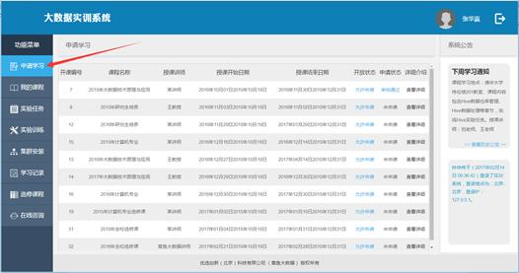
此界面列出了所有允许申请参加学习的开课计划，在列表中可查看授课开始日期、授课结束日期，申请状态等，选中需要参加课程开课计划，点击“查看详细”链接，可以查看开课计划的详细介绍。

2.1.3.3、我的课程
功能描述：学生通过本功能可以在线学习已经开通的大数据实训课程。如图示：
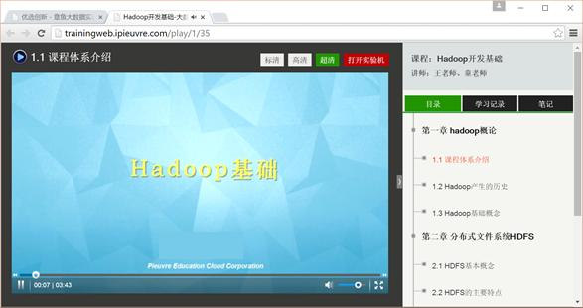

主要功能：
- 效果切换：视频播放效果提供标清、高清以及超清三种，为不同的网络带宽服务。
- 章节目录：列出本课程已经开通的章节，可以根据学习进度，选择章节进行学习。
- 学习记录：可以查询本课程每个章节的学习完成情况。
- 学习笔记：提供学生在学习过程中，在线记录学习笔记，笔记可以多次保存。
- 打开实验机：学习在线视频过程中直接打开与本课程配套的实验机。

2.1.3.4、实验任务
功能描述：实验任务操作界面，学生在此界面上完成大数据相关作业实验。
系统列出所有要求完成的实验任务内容及简要介绍，功能如下图所示：
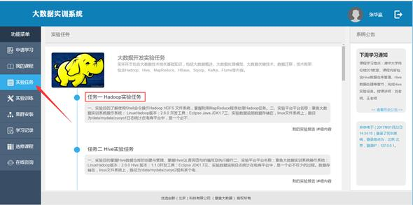

1、实验任务的要求，包含实验目的、实验环境、实验内容、实验步骤等内容。
2、实验任务配套的实验机，实验机提供本次实验所需的所有环境。
3、实验报告编辑功能，如下图所示：
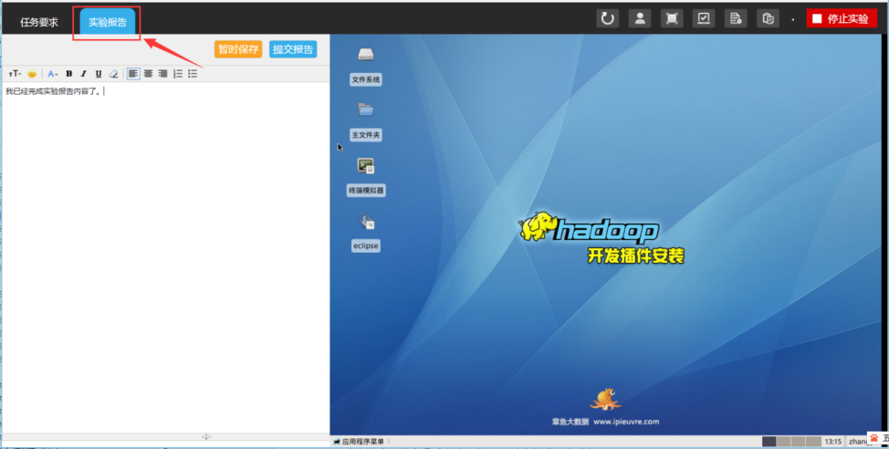
3、实验过程载图功能，如下图所示：
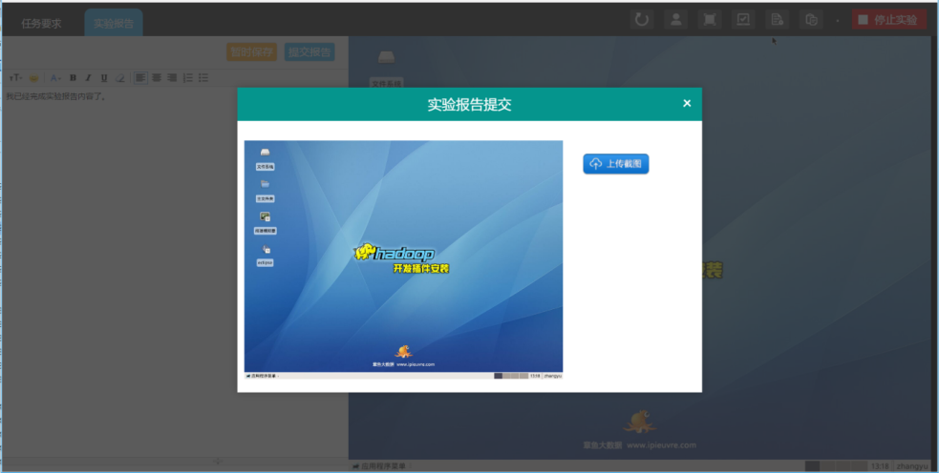

2.1.3.5、实验训练
功能描述：学生通过实验训练，可以直接进入实验机。如下图所示：
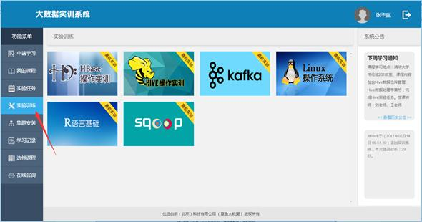

2.1.3.6、集群安装
功能描述：学生通过本功能及任务要求，完成大数据集群的搭建。
集群安装实训平台提供三台实验机，一台作为主节点，二台作为从节点，按照实验步骤将三台实验机安装成为Hadoop完全分布式集群。功能如下图所示：
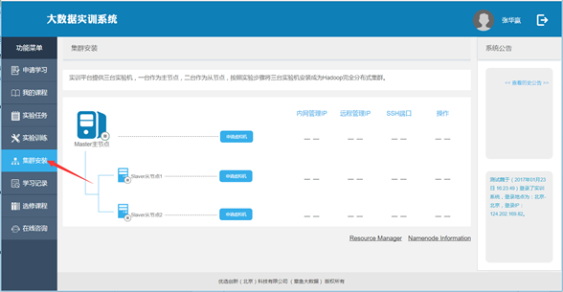
在完成主节点安装任务后，依次完成二台从节点的任务要求，最终达到集群安装成功。

2.1.3.7、学习记录
功能描述：学生通过本功能，可以实时查询自己所有课程学习情况。
学习记录功能，列出学生所有已经开通的课程列表，可以查询所有课程总学习时长、第一次学习时间、最后学习时间等，功能如下图所示：
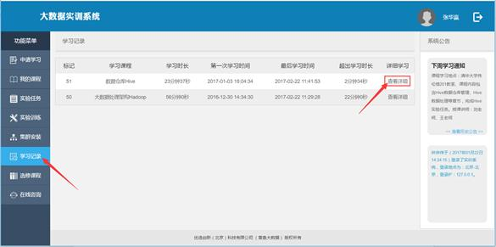
还可根据需要，查询某一课程详细学习情况。

2.1.3.8、选修课程
功能描述：学生通过本功能可以自学一些大数据相关的课程，提供视频及配套实验环境。如下图所示：
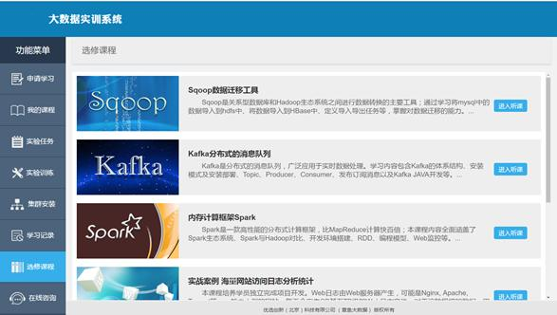

2.1.3.9、在线习题测验
提供对课程相关的习题，题型包含单选、多选、判断题等类型等，并根据课程进度，可以进行单元练习，完成课程后，系统会进行综合性的测验。

2.1.3.10、在线的代码判断系统（OJ）
学生可以在线提交程序多种程序源代码，系统对源代码进行编译和执行，并通过预先设计的测试数据来检验程序源代码的正确性。
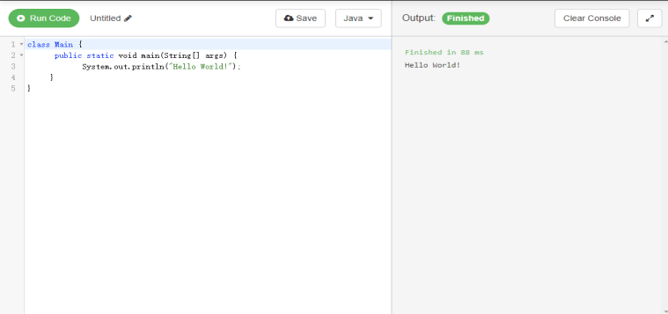
支持Java、Python等语言。

2.1.1.4、实验模块
联想“大数据实验实践教学及科研平台”完全满足大数据实验、科研、教学的平台支撑需求。

2.1.3.1、实验机支撑系统
1）、包含 HDFS、 Yarn、 Spark、 Hive、 Hbase、 Zookeeper、 Storm、 Kafka、Solr 等常见的大数据生态组件。
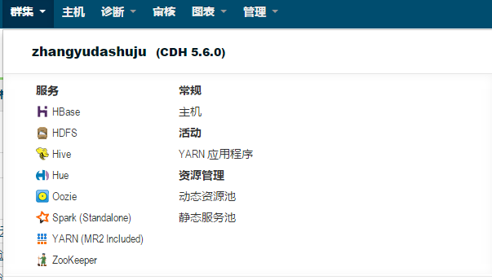
2）、采用新一代资源管理框架，允许多个应用同时高效地运行在一个物理集群上。
3）、灵活的资源管理和调度机制，支持可拔插式的资源调度策略，调度策略支持 FIFO、 Capacity Scheduler、 Fair Scheduler 和 Label BasedScheduler 等多种策略
4）、系统架构具备高度的弹性，可满足实验运行平台所需要的高度扩展性，一旦有新的需求出现，即可向现有平台上迅速加入新的服务对象。
5）、分布式批处理框架，将输入的数据集划分为块后并行处理、排序、再归集，可处理 PB 级别的数据。
6）、系统中无单点故障，任何一个角色故障后都应有备份机器承担原失效节点工作，并在监控页面上对错误状态进行显示标识。
7）、系统的存储容量能够动态不停机扩容，扩容时现有系统可以不间断正常运行，不受扩容影响。扩容时无需迁移数据，无需要求用户对数据进行重新分区,避免硬盘和数据损坏。
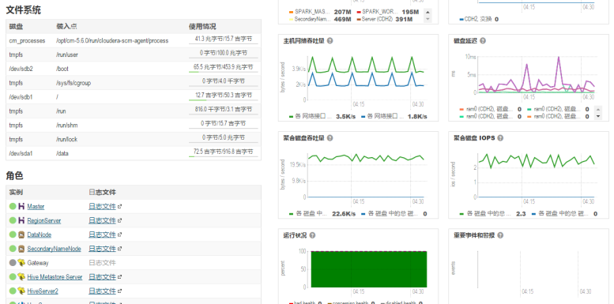
8）、发生硬件故障时，系统能够自动检测错误并修复数据，无需人工干预，即使机器未修复，系统仍然能够不间断正常运行。

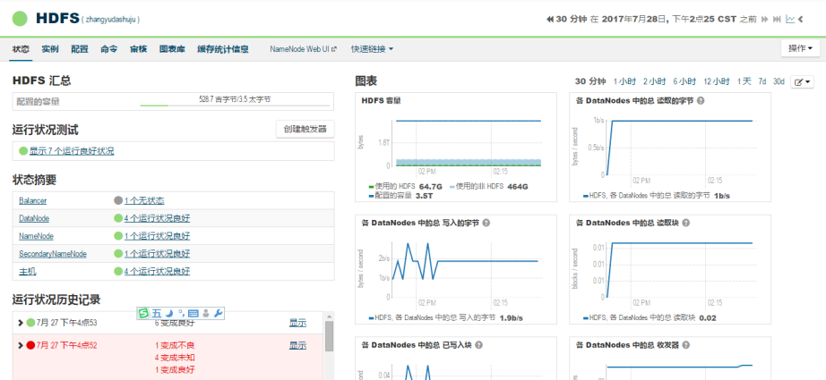

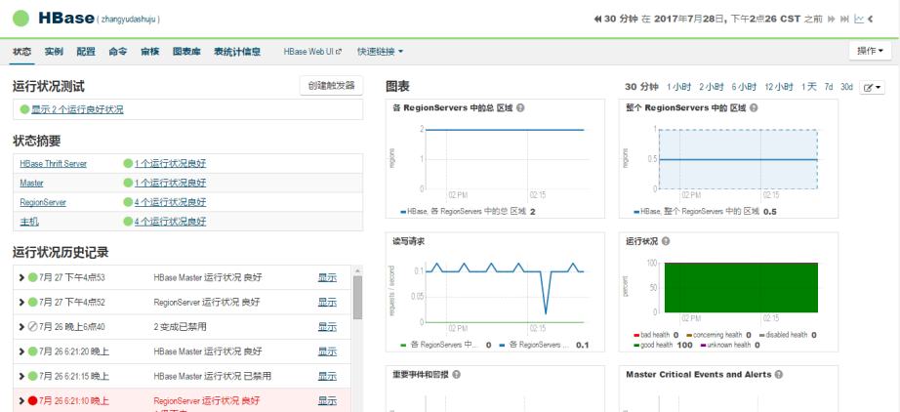

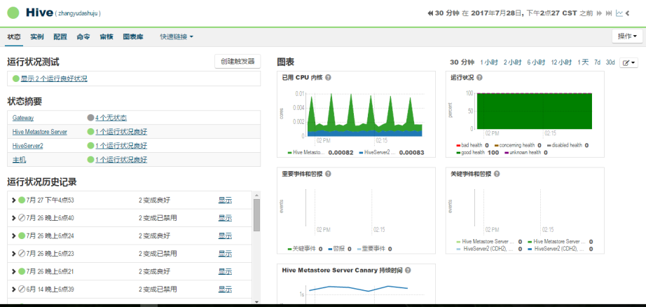

9）、实验初始化、关停、删除等功能：
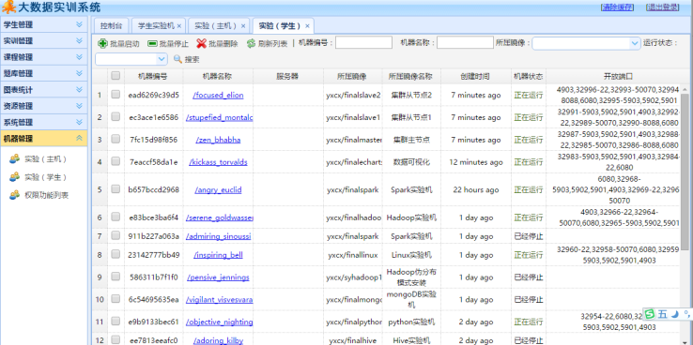

2.1.3.2、云实验模块
1）基于B/S的Web实验机可视化操作
基于Docker容器技术，实验机界面采用HTML5显示，操作终端无需安装其它开发软件即可进行实验操作，同时将实验任务指导书与实验机进行同步显示，提供Web在线代码复制粘贴功能。
2）云实验机集群管理功能
提供云实验机集群管理，对实验机所属服务器进行新增、删除等操作，对云实验机可以根据学生编号、实验任务和环境要求自动创建，无需管理人员参与实验机创建操作过程。管理平台对云实验机可以进行停止、销毁操作。
3）云实验机类型
包含:
Hadoop实验机、Hive实验机、HBase实验机、R语言实验机、Scala实验机、Spark实验机、Kafka实验机、Sqoop实验机、Flume实验机、Storm实验机、SPSS实验机、可视化实验机、Mongodb等实验机等。
4）实验任务指导书
提供类全面，数量庞大的实验任务指导书，内容需要包含：Hadoop集群安装及开发、MapReduce数据采集与分析、Hive数据仓库、Zookeeper资源分配与运维、HBase高性能分布式数据库、Sqoop数据导入导出、Flume数据日志采集分析、Kafka数据分析、Spark集群安装及程序部属、Spark SQL & Streaming 、Mongodb数据库、数据建模与数据挖掘分析、数据可视化等。
5)、实验机运行监控系统
系统提供对实验集群运行的所有实验机进行监控，可以查询编号、所属服务器、创建时间、运行状态、开放端口等内容。
6)、实验任务管理功能
提供对实验任务内容的管理，包含任务课程、绑定实验机、设定任务成绩总分，排序值等。
7)、实验报告审阅功能
在实验任务过程中学生上交的任务报告进行审阅评分，提供按照学生、实验任务等字段进行检索功能。
8)、云实验机桌面分享系统
提供实验机桌面基于浏览器的分享功能，允许学生与学生、学生与老师同步操作实验机桌面系统，提供基于浏览器的交流功能。
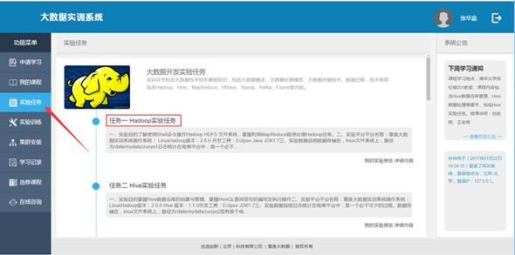
【实验任务列表】
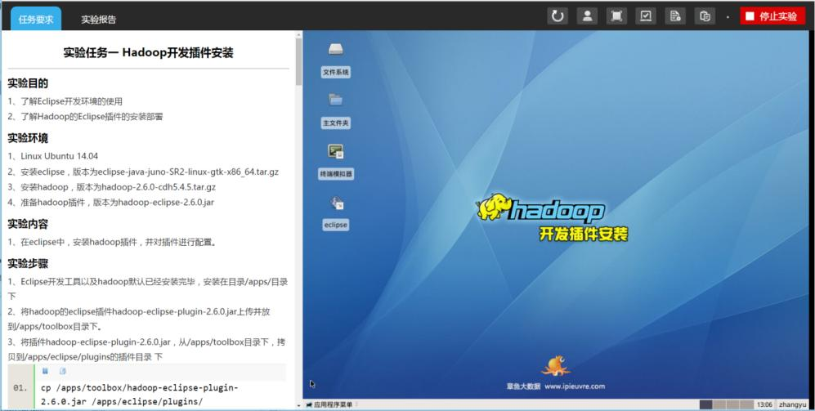
【实验任务操作界面】

9）、语音交互功能
平台提供基于浏览器的实验机桌面分享功能的同时，支持学生与学生、学生与老师同通过语音进行交互。

2.1.1.5、考试系统
提供以c、Java、Python语言等主要程序设计语言以及计算机基础等非计算机专业公共基础课具有丰富的试题库， 能支持1000人并发。支持在线考试、在线练习、在线自动评分等功能；支持教师管理、学生管理等管理功能。支持C、java、python等语言的练习和考试。
教师可以按照课程开通计划及课程内容进行考试习题的组卷，学生通过Web在线考试平台答题，答题过程如遇系统问题可以保证再次提交成功，教师可以在后台查询考试成绩。

2.2.4.1、考场管理
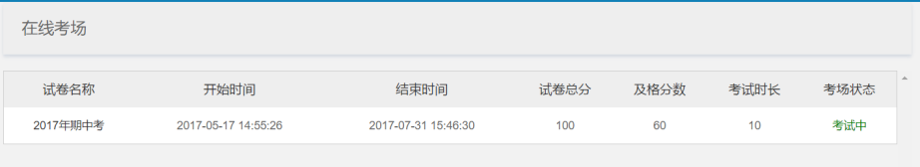

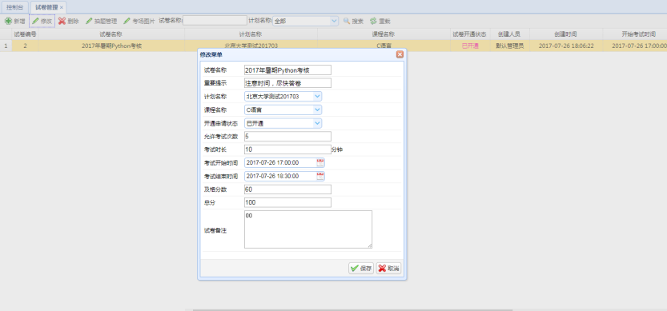
2.2.4.2、试卷管理



2.2.4.3、试卷
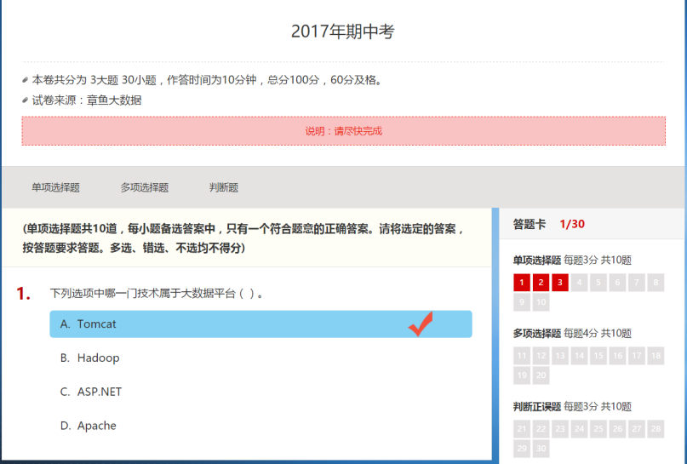

2.1.2、教学资源包
为大数据教学实训提供所需要的教学资源，包含教学课件、 教学视频、实验手册、实验参考代码、实验数据包等。

2.2.1、培训课程
提供涵盖不同层次的大数据授课讲义课件；提供视频教程。课程包括以下：

2.2.1.1、基础型
1)大数据时代宏观背景
2)大数据行业应用介绍
3)大数据基础技术介绍
4)Linux 系统基础
5)Shell编程基础
6)Hadoop系统
7)分布式文件系统 HDFS 原理
8)MapReduce 算法原理
9)ETL 基本理论及常用工具
10)数据可视化基本理论
11)数据可视化的表现形式
12)数据可视化应用及开发工具
13)数据挖掘算法库介绍
14)R语言开发基础

2.2.1.2、增强型
1)Python语言
2)Java大数据开发基础
3)ZooKeeper 基本概念和体系架构
4)Yarn 系统架构
5)HBase 基础
6)Hive基础及开发
7)HiveServer2 编程
8)kafka 编程
9)Sqoop使用
10)flume简介-基础知识
11)流计算软件介绍
13)Spark 功能与架构及生态圈介绍
14)Spark计算模式
15)Spark SQL基础
16)Spark ML编程

2.2.2、实验任务
提供实验任务指导书（含PPT），不少于120个以上的实验任务指导书，内容需要包含：Hadoop集群安装及开发、MapReduce数据采集与分析、Hive数据仓库、Zookeeper资源分配与运维、HBase高性能分布式数据库、Sqoop数据导入导出、Flume数据日志采集分析、Kafka数据分析、Spark集群安装及程序部属、Spark SQL & Streaming 、MogoDB数据库、数据建模与数据挖掘分析、数据可视化等。教师可根据上课需求，灵活删减和编辑。
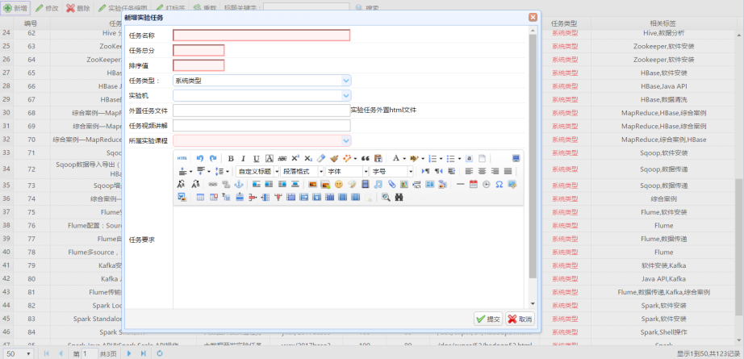
【实验任务管理界面】
提供实验任务超过120个，详细包含如下：

2.2.2.1、环境准备类
（1）、集群搭建之主节点
（2）、集群搭建之从节点1
（3）、集群搭建之从节点2
（4）、Hadoop伪分布模式安装
（5）、Hadoop完全分布模式安装
（6）、Hadoop开发插件安装
（7）、Hive安装部署
（8）、ZooKeeper安装
（9）、ZooKeeper集群模式安装
（10）、HBase安装
（11）、Sqoop安装
（12）、Flume安装部署
（13）、Flume配置：Source、Channel、Sink
（14）、Flume自定义来源
（15）、Flume传输数据给Kafka
（16）、Spark Local模式安装
（17）、Spark Standalone伪分布模式安装
（18）、Scala开发插件安装
（19）、Spark Standalone集群模式安装
（20）、MongoDB简介及安装
（21）、MongoDB 配置用户的访问控制
（22）、Storm 单机模式安装
（23）、Sparklyr安装

2.2.2.2、机器学习类
（24）、Spark MLlib 基本数据类型
（25）、Spark MLib 基本数据统计
（26）、Spark MLib 朴素贝叶斯分类
（27）、Spark MLib 决策树
（28）、Spark MLib 协同过滤（ALS）
（29）、Spark MLib 聚类（k-means）
（30）、Spark MLib 特征提取（TF-IDF）
（31）、Spark MLib 频繁模式挖掘（FP-Growth）
（32)、PySpark MLlib 随机森林
(33)、PySpark MLlib 逻辑回归

2.2.2.3、实时计算类
（34）、Storm Shell 基本操作
（35）、Storm WorldCount
（36）、Storm 实战项目-日志处理
（37）、Storm Trident 之Filter
（38）、Storm Trident之Function
（39）、Storm Trident之Aggregate
（40）、Storm Trident之WordCount
（41）、利用Spark进行实时数据分析（上）
（42）、利用Spark进行实时数据分析（下）

2.2.2.4、数据采集类
（43）、爬虫正则表达式基础
（44）、Python爬取百度贴吧图片
（45）、Scrapy框架的安装与简介
（46）、Scrapy爬取博客文章
（47）、Scrapy爬取豆瓣电影信息
（48）、爬取中国热门城市空气质量信息
（49）、WebMagic之网页采集
（50）、采集电商网站交易及评论数据

2.2.2.5、数据分析类
（51）、Mapreduce实例——排序
（52）、Mapreduce实例——求平均值
（53）、Mapreduce实例——Map端join
（54）、Mapreduce实例——Reduce端join
（55）、Mapreduce实例——单表join
（56）、Mapreduce实例——二次排序
（57）、Mapreduce实例——倒排索引
（58）、Mapreduce实例——ChainMapReduce
（59）、Mapreduce实例——MapReduce自定义输入格式
（60）、Mapreduce实例——MapReduce自定义输出格式
（61）、综合案例—MapReduce读取HBase
（62）、综合案例—Mapreduce写入HBase
（63）、综合案例—MapReduce读取HBase并写入HBase
（64）、Sqoop数据导入导出（Mysql，HDFS，Hive，HBase）
（65）、Sqoop增量数据导入
（66）、Flume多source，多sink组合框架搭建
（67）、Kafka安装及测试
（68）、Kafka Java API
（69）、Spark Shell操作
（70）、Spark Java API&Spark Scala API操作
（71）、SparkSQL，创建表，查询数据
（72）、SparkSQL，加载文件，处理文件，存储文件
（73）、Spark Streaming WordCount演示
（74）、Kafka传输数据到Spark Streaming 操作
（75）、综合案例—大数据平台
（76）、Hive UDF 程序开发
（77）、MongoDB 查询
（78）、MongoDB 索引
（79）、MongoDB 聚合
（80）、MongoDB 性能优化
（81）、MongoDB Java操作
（82）、利用HiveSQL语句离线分析评论数据
（83）、分词统计
（84）、利用Sqoop导出Hive数据到MySQL库

2.2.2.6、数据可视化类
（85）、ECharts 实例—雷达图
（86）、ECharts 实例—地图
（87）、ECharts 实例—关系图
（88）、ECharts 实例—仪表盘
（89）、ECharts 实例—漏斗图
（90）、ECharts 实例—柱状图
（91）、ECharts 实例—折线图
（92）、ECharts 实例—饼状图
（93）、ECharts 实例—热力图
（94）、利用JavaWeb+Echarts完成数据图表展示过程
（95）、Django Echarts实例柱状图
（96）、Django Echarts实例饼图
（97）、Django Echarts实例折线图
（98）、Django Echarts实例地图
（99）、Excel数据处理与分析基础
（100）、Excel函数简介及应用
（101）、Excel图表讲解
（102）、Excel利用透视图进行数据展示
（103）、Excel统计学知识进行数据分析

2.2.2.7、数据清洗类
（104）、HDFS JAVA API
（105）、Mapreduce实例——WordCount
（106）、Mapreduce实例——去重
（107）、Hive基本操作
（108）、Hive查询
（109）、Hive 分组排序
（110）、HBase JAVA API
（111）、HBase的过滤器
（112）、MongoDB shell操作
（113）、利用mapreduce抓取页面字段
（114）、WebMagic之爬取各网站首页并存储到HBase
（115）、电商评论数据清洗

2.2.2.8、数据挖掘类
（116）、Spss 描述性统计分析
（117）、SPSS 参数检验
（118）、SPSS 方差分析
（119）、SPSS 非参数检验
（120）、SPSS 相关分析
（121）、SPSS 回归分析
（122）、SPSS 聚类分析
（123）、SPSS 因子分析
（124）、Sparklyr-Spark DataFrame读写操作
（125）、Sparklyr-dplyr包基本操作
（126）、Sparklyr-线性回归分析
（127）、Sparklyr-K-means聚类
（128）、Sparklyr-逻辑回归
（129）、Sparklyr-主成分分析
（130）、Sparklyr-因子分析
（131）、Sparklyr-分类算法
（132）、Sparklyr-方差分析
（133）、Python航空公司客户价值分析
（134）、Java贝叶斯算法：对新闻文本、网页分类
（135）、Java K-means算法：将图片的像素点进行聚类
（136）、Java KNN算法：手写数字的笔迹识别
（137）、Java TF-IDF算法：算法对文本进行统计词频
（138）、Java BP神经网络：对鸢尾花卉分类

2.2.3、实战案例

2.2.3.1、数据分析案例

2.2.3.1.1、航空公司客户价值分析
1、数据探索性分析（发现数据中缺失值，票价最小值为0、折扣率最小值为0、总飞行公里数大于0的记录）
2、数据清洗
3、属性规约
4、数据变换
5、模型构建（K-Means聚类算法对客户数据进行客户分群，聚成5类）
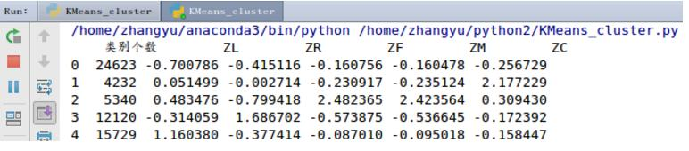

2.2.3.1.2、糖尿病人预测是否患癌症
1、导入数据及预处理数据
2、模型训练（对训练数据线性回归实现）
3、模型评估（ 残差平方和、系数、方差）
4、模型优化（增加了斜率、 截距的计算，同时增加了点图到线性方程的距离）
5、可视化（将预测结果与真实结果显示）

2.2.3.1.3、集成学习算法对iris数据进行分类
1、加载数据
2、构建ensembl算法模型方法
3、特征提取
4、训练模型
5、模型可视化
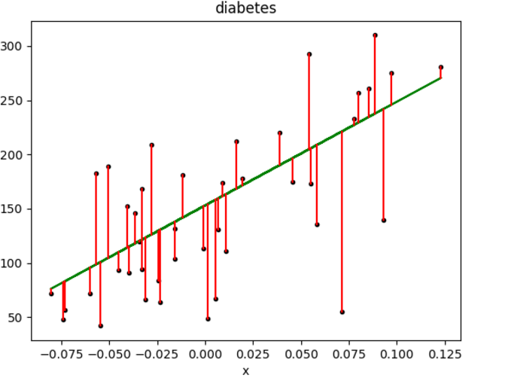

2.2.3.1.4、汽车行业偷漏税行为预测
1、数据探索分析（销售类型分布情况、销售模式分布情况、数值变量统计描述）
2、数据预处理（类别型特征转换成数值型特征、销售类型和销售模式进行重编码处理）
3、使用scikit_learn交叉验证随机将数据集划分为训练集与测试集
4、使用Keras库构建LM神经网络模型，并对LM神经网络模型构建混淆矩阵可视图
5、使用scikit-learn库构建CART决策树模型，并对模型构建混淆矩阵可视图
6、采用ROC线评估模型（画出LM神经网络和CART决策树在测试集下的ROC曲线，优秀的分类器所对应的ROC曲线应该经历靠近左上角）
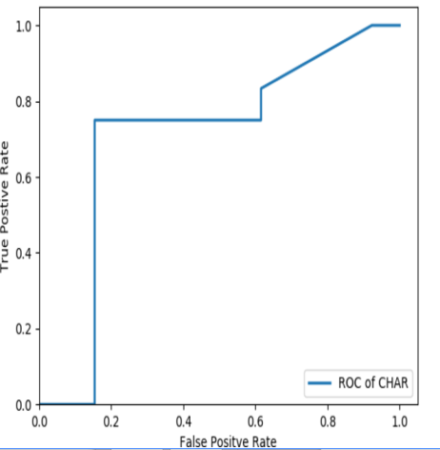
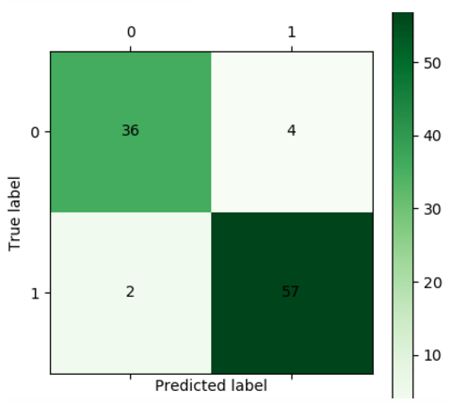

2.2.3.1.5、财政收入影响因素分析及预测
1、描述分析（计算出数据的最小值、最大值、平均值、标准差）
2、相关性分析（使用原始数据求解Pearson的相关系数，初步判断因变量与解释变量之间是否具有线性相关性）
3、建立灰色预测模型预测市财政收入
4、使用Keras库对影响财政收入的因素建立神经网络预测模型
5、对影响增值税的因素建立灰色预测模型，得出后验差比值、预测精度等级

6、对影响增值税的因素建立神经网络预测模型
7、对影响营业.税的因素建立灰色预测模型，得出后验差比值、预测精度等级
8、对影响营业税的因素建立神经网络预测模型
9、对影响企业所得税的因素建立灰色预测模型
10、对影响企业所得税因素建立神经网络模型
11、对影响个人所得税的因素建立神经网络预测模型
12、利用灰色预测模型对2007年至2013年的政府性基金收入进行预测
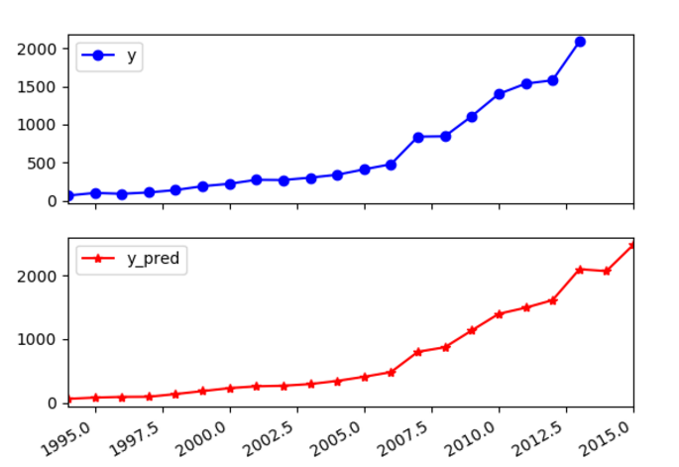

2.2.3.1.6、旧金山犯罪分类预测
1、导入旧金山犯罪数据
2、特征预处理（用LabelEncoder**对犯罪类型做编号**、处理时间、对街区，星期几，时间点用get_dummies()因子化、将上述三个feature拼在一起再因子化）
3、用scikit-learn中的train_test_split函数拿到训练集和交叉验证集
4、用朴素贝叶斯和逻辑回归建立模型
5、用multi-class log_loss评估模型（这个值越小，表示最后的效果越好）
6、优化模型（考虑到犯罪类型可能和犯罪事件发生的小时时间点相关，我们加入小时时间点特征再次建模）
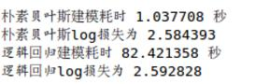

2.2.3.1.7、泰坦尼克之灾人员获救预测
1、数据探索分析（数值描述统计、利用matplotlib包里的pyplot作图来分析乘客各属性分布情况、利用matplotlib包里的pyplot作图来进行属性与获救结果的关联统计）
2、数据预处理（用scikit-learn中的RandomForest算法来拟合年龄的缺失数据、类别型的特征进行因子化、用scikit-learn里面的preprocessing模块对Age和Fare两个特征做一个归一化）
3、用scikit-learn中的train_test_split函数拿到训练集和交叉验证集
4、建立逻辑回归模型
5、模型评估（评估5个交叉验证集的预测结果与真实结果对比得分）
6、用模型对测试数据进行预测，并将预测结果保存
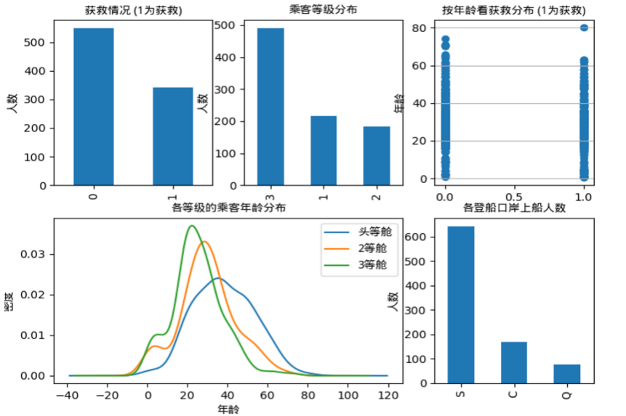

2.2.3.1.8、影评与观影者情感判定
1、数据预处理（提取数据，将reviews中的文本内容去掉HTML标签、去掉标点符号、将内容全部转化为小写，将文本内容切割成单词的形式）
2、特征工程（用scikit-learn中TFIDF向量化方法将每一个电影评论最后转化成一个TF-IDF向量）
3、建立朴素贝叶斯，并计算求交叉验证的平均得分
4、建立逻辑回归模型，并计算求交叉验证的平均得分

2.2.3.1.9、笔迹识别
1、提取数据，并将数据分为train与test两部分
2、对数据进行预处理（由于纬度较高，通过PCA对数据降维）
3、用sklearn库中的KNN算法建立字体识别模型
4、模型评估，评估模型准确率与训练时间
5、数据可视化（随机显示4个训练数据的图像与4个预测数据的图像）
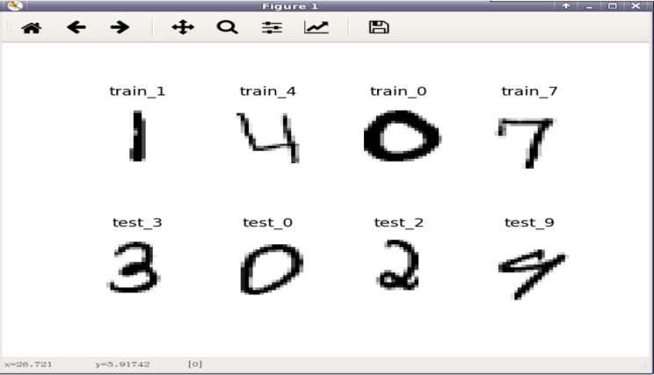

2.2.3.1.10、Scikit-learn分类算法综合
1、提取数据，并将数据分为训练集train与测试集test
2、构建各种分类模型（NB、KNN、LR、RF、DT、SVM、SVMCV、GBDT）函数
3、用训练集数据训练各种分类器
4、用个分类器对测试数据进行预测
5、模型评估，评估各个模型的运行时间与准确率
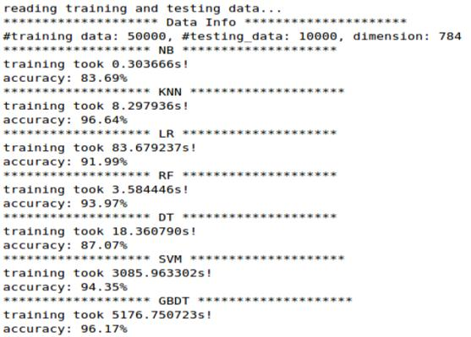

2.2.3.1.11、TF-IDF算法对文本进行统计词频
1、自定义文本
2、将文本中的词语转换为词频矩阵
3、统计每个词语的tf-idf权值
4、获取词袋模型(vectorizer)中的所有词语
5、将tf-idf矩阵抽取出来，元素a[i][j]表示j词在i类文本中的tf-idf权重
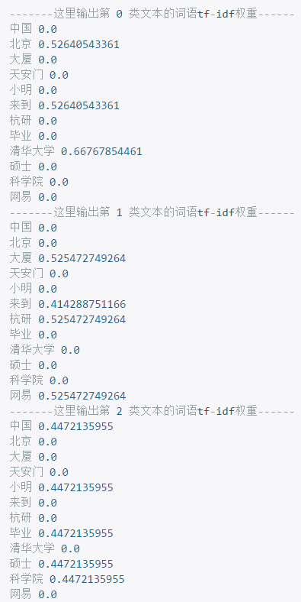

2.2.3.1.12、K-means算法对iris数据聚类
1、导入数据，并解析（查看数据的类型及缺失值情况）
2、探索分析及可视化展现数据的分布情况
3、特征提取（提取训练数据及标签）
4、建立K-means模型
5、模型评估（评估模型的准确率）
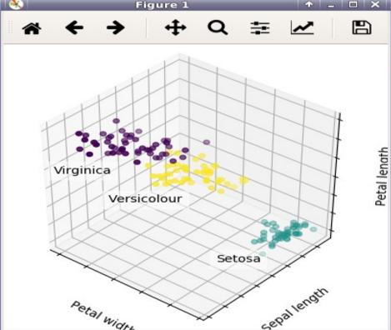

2.2.3.1.13、决策树算法分析天气、周末和促销活动对销量的影响
1、导入数据
2、数据预处理（将类型特征转化为数据特征）
3、用sklearn包中的DecisionTreeClassifier算法建立决策树模型
4、模型可视化（展现构建的决策树）
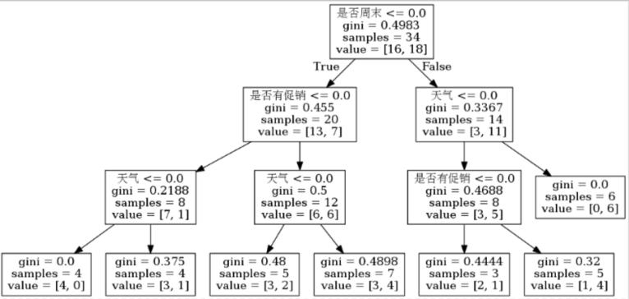

2.2.3.1.14、Apriori算法提取客户购买商品的关联规则
1、自行编写Apriori算法
2、导入数据
3、数据预处理（将原始数据转化为0-1矩阵）
4、使用Apriori算法挖掘商品订单关联规则
5、保存关联规则数据
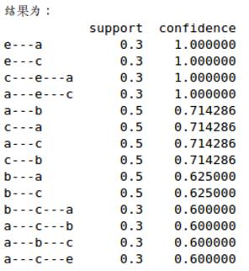

2.2.3.1.15、支持向量机算法对数据进行人脸识别
1、导入数据
2、特征提取
3、建立SVM分类模型
4、模型预测及评估
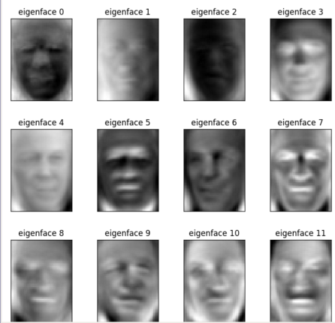
5、预测结果可视化
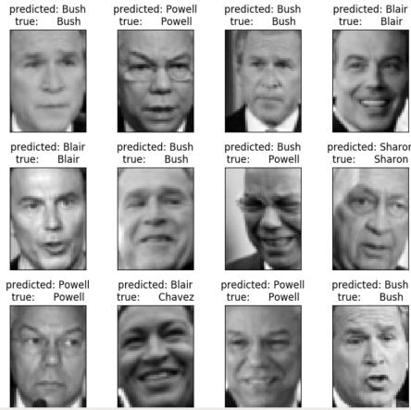

2.2.3.1.16、神经网络对语料库进行文本分类
1、载入数据
2、数据预处理（提取词频大于1000的词，将词序列化）
3、特征提取
4、建立神经网络模型
5、训练，交叉验证
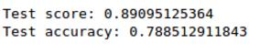

2.2.3.1.17、利用FP-Growth算法从新闻站点点击流中挖掘热门新闻报道
1、用Python自行编写FP-Growth算法
2、数据集导入，将数据集加载到列表
3、对数据预处理（初始数据格式化）
4、构建FP树，从中寻找那些至少被10万人浏览过的新闻报道
5、创建空列表，保存频繁项集
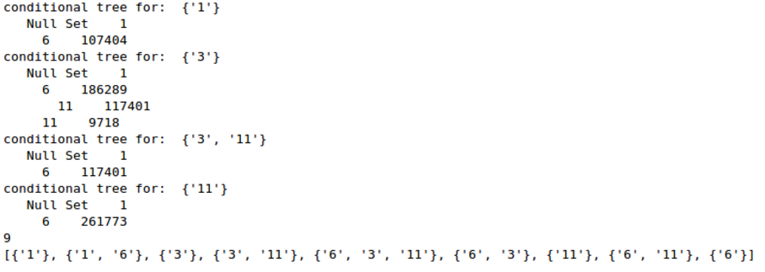

2.2.3.2、综合项目案例

2.2.3.2.1、电子商务实战案例
本案例实施步骤如下：
1、采集电商网站交易及评论数据
2、开发MR对电商网站评论数据清洗
3、利用HiveSql语句离线分析评论数据
4、利用Sqoop导出Hive数据到MySQL库
5、开发JavaWeb+ECharts完成数据图表展示过程
6、利用Spark进行实时数据分析（上）
7、利用Spark进行实时数据分析（下）
8、利用IKAnalyzer分词&词频统计算法（TF-IDF）分析电商评论关键词并进行可视化展示。

2.2.3.2.2、网络爬虫
分享通过自已实现的爬虫抓XXX城市二手房数据的项目。本次分享分为两部分，第一部分介绍如何使用scrapy抓取二手房数据，第二部分将抓下来的数据进行了一些简单的分析和可视化。
1、目标
1）、抓取链家网，获取二手房、出租房的各项信息
2）、将信息清洗并打印，循环输出
3）、设计程序，使可以选择抓取的页面范围
4）、将每一页的信息保存到文本
2、开发环境
python 2.7.13
IDE:PyCharm
采用库：re、requests、time
3、实现步骤
1）、获取源码
2）、正则匹配
4）、数据清洗
5）、文本保存
6）、获取多页
4、可视化展示
1）、XXX市二手房数据的简单分析
2）、对房屋关注度、性价比进行可视化展现

2.2.3.2.3、海量网站访问日志分析统计
本案例培养学员独立完成项目的能力。Web日志由Web服务器产生，可能是Nginx, Apache, Tomcat等。一般中大型的网站，每天会产生GB甚至TB级的Web日志文件。对于这种规模的数据，用Hadoop进行日志分析最适合。
项目技术架构体系：
Hives+hbase+kafka+flume+echarts
1) flume实时采集日志
2) kafka缓冲队列
3) 实时处理
4) Hbase dao存储处理结果
5) 前端Web实时展示报表

2.2.3.2.4、新闻推荐系统
使用数据来自某互联网新闻网站，项目目标通过机器学习所学知识挖掘平台用户喜好，给用户准确推送关注的新闻及信息，类似今日头条的推荐功能。
项目技术架构体系：
1) 分布式平台 HDFS，Spark
2) 数据清洗 Spark SQL
3) 数据分析 Python
4) 推荐服务 Dubbox
5) 规则过滤 Drools
6) 机器学习 MLlib 推荐算法

2.2.3.2.5、车辆GPS位置大数据分析案例
本实战案例所用数据为XXX市出租车的GPS位置数据。实战要求：
用Hive做数据分析和数据准备，所有代码在大数据计算集群上执行，用R语言做数据可视化。
- 用Hive做数据分析和数据准备
统计每小时出租车的载客情况
统计每小时载客出租车的平均车速
统计每小时载客出租车的利用率
统计出租车在3时、8时和13时的瞬时载客情况
统计各载客出租车在3时、8时和13时的瞬时速度
2、数据可视化
图形展示每小时出租车的平均速度和利用率
图形展示3时、8时和13时出租车载客情况的地理信息图
图形展示3时、8时和13时载客出租车瞬时速度的地理信息图

2.2.4、行业数据
提供各个多个行业真实数据，包括搜索引擎、互联网新闻、房地产、电子商务、医药健康、旅游出行、汽车销售、农产品、物流、法律咨讯、金融、计算机、人文类、交通类的行业数据和应用案例，数据总容量超过20TB。

2.2、科研平台

2.2.1、整体架构
联想企业级大数据科研平台LEAP（Lenovo Enterprise Analytics Platform）主要由大数据计算平台、大数据能力开放平台、数据资产管理平台、数据采集转换套件、大数据分析应用套件以及系统运维监控中心6大产品线组成。可提供多样的数据采集，海量数据存储能力和多种高性能计算引擎，还提供能力开放平台，为企业内外部用户实现数据共享、开发大数据分析应用提供了良好的生态环境；同时提供数据资产管理，以实现数据标准管理、数据资产管理、数据质量管理等功能；提供系统运维与监控管理，实现对大数据平台集群进行部署安装、监控告警及日常管理。
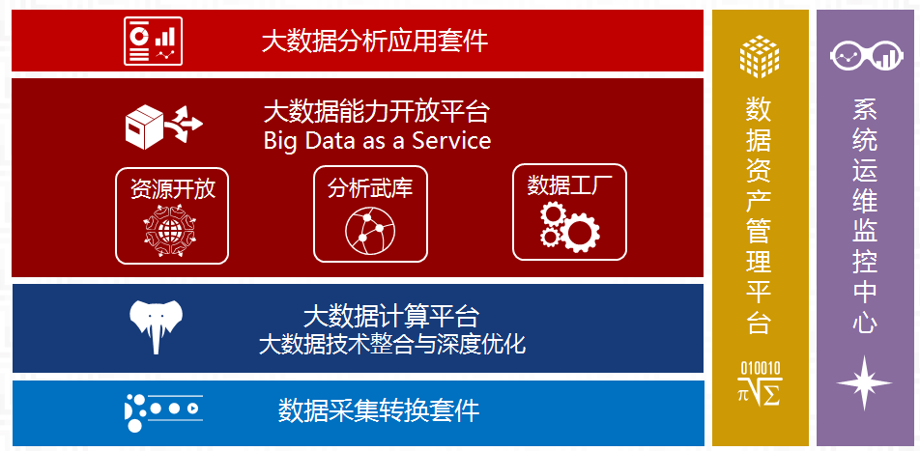

功能架构：

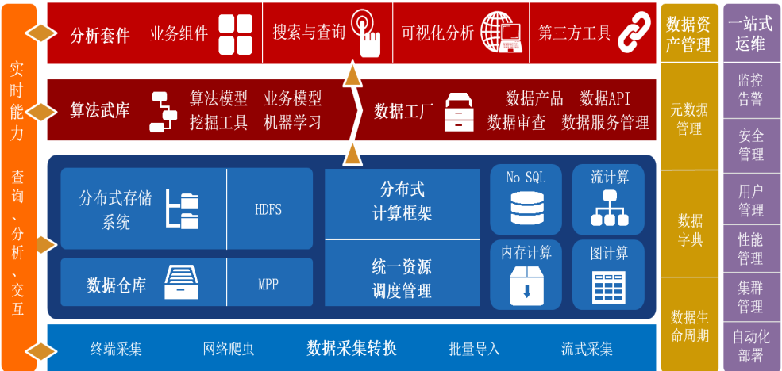
从功能架构上分为数据采集转换、数据计算与存储、数据能力开放、大数据分析应用套件、数据资产管理、系统运维监控。
数据采集：
大数据平台提供实时、批量等多种数据采集模式。具备支持不同系统和设备的开发工具套件，能够根据企业的需求快速扩展， 同时联想大数据平台也提供网络爬虫模块，以便快速获取外部网络数据。
数据计算与存储：
联想大数据平台基于Hadoop、Spark等开源生态系统，引入了多种核心功能和组件，对复杂开源技术进行高度集成和性能优化。同时面向基础设施层进行深度调优。在分布式存储系统的基础上，建立了统一资源调度管理系统，高效地支持大规模批处理、交互式查询计算、流式计算等多种计算引擎。
数据能力开放：
整合大数据平台的基础能力和数据深度挖掘能力，通过资源开放、数据工厂
和分析武库等模块为内外部客户提供灵活的资源调度、数据共享、数据挖掘能力。资源开放包括资源调度、任务调度、访问控制、多租户管理等，实现能力即服务。数据工厂包括共享数据加工、数据封装、数据目录服务、数据服务接口等，实现数据即服务。分析武库集成了丰富的数据挖掘算法，并进行了优化，极大提升了算法的运算效率，实现分析即服务。
大数据分析应用套件：
为内外部客户查询分析、开发使用而提供多样的、便于操作的应用工具集，包括：数据可视化报表工具、可视化高级分析、业务应用等几大类应用组件，同时可快速集成其他第三方工具，为用户提供一站式、可视化、低门槛、高价值的应用分析，实现应用即服务。
数据资产管理：
将数据对象作为一种全新的资产形态，围绕数据资产本身建立一个可靠可信的管理机制，提供元数据管理、数据字典、数据生命周期管理。以实现对数据的可管、可控、可视，为提升数据价值奠定良好基础。
系统运维监控：
联想大数据平台的运维管理系统，具备便捷的图形化监控运维能力。在提升易用性的同时，可提供软件的自动部署、各节点运行状态的实时监控、各类用户的权限控制、统一的资源配额调度和系统自动告警等多种功能。

2.2.2、大容量分布式存储系统
大容量分布式存储系统支持非结构与结构化存储，支持Pb级数据处理，适用于批量处理大数据及非实时性查询。

2.2.2.1、主要功能特点
- 提供与通用文件系统类似的数据存储，包括文件读写，目录管理，权限管理。
- 文件读写：支持文件的创建，随机读取，追加。
- 目录管理：支持目录查询，目录创建、删除。
- 权限管理：支持设置用户权限，用户访问权限控制。
- 大数据存储提供了多种数据访问方式，有API方式，SHELL方式，WEB方式。
- API方式：支持API方式访问大数据存储，接口有open， read， write，mkdir，delete等。
- SHELL方式：支持使用shell命令，管理目录，复制、删除文件等操作。
- Web方式：支持通过浏览器查看大数据存储目录内容，读取文件。
- 大数据存储管理功能：大数据存储为做到企业级应用，提供了数据备份，磁盘容量配额，数据无损升级，以及存储容量的动态增减，数据均衡等功能。
- 数据备份：可以支持大数据存储指定目录数据的全量、增量备份，备份目标可以另外大数据存储集群，本地目录。
- 磁盘容量配额：支持按目录设置磁盘的容量，限制单个目录磁盘占用容量。
- 无损升级：支持数据无损升级，可从低版本大数据存储升级到高版本。
- 容量动态扩展：支持大数据存储运行时增减、减少磁盘容量，无需中断业务。
- 数据均衡：数据均衡工具balancer支持对大数据存储进行集群级别的数据均衡操作，以使大数据存储吞吐量达到最佳。
- 大数据存储运维管理： 大数据存储提供了一套运维工具，管理人员可以使用这些工具方便的对大数据存储进行维护，其包括：数据节点管理，数据损坏检查(fsck)，基于Web的状态查看。
- 节点管理：支持在线添加，卸载数据节点，对节点进行退服操作。
- 损坏数据维护fsck：数据损坏无法恢复时，支持手工进行fsck维护，修复服务。
- Web方式状态维护：支持用户使用浏览器连接到大数据存储，查看大数据存储服务的运行状态。
- 分布式并行处理
提供了Map、Reduce编程框架，屏蔽了分布式并行编程具体实现方式，用户只需用Java实现多个Map、Reduce操作逻辑即可完成大数据并行编程。
- 多编程接口
实现mapreduce API、streaming和pipes等接口，支持java, c/c++ ,shell, python, ruby等语言开发并行处理程序。
- 资源调度
- 采用两层调度模式，将资源调度和任务调度分离，充分利用系统资源；
- 同时通过RM/NM主从架构对计算资源有效封装，实现对资源的有效隔离、管控。
- 支持多队列分享集群资源，以达到不同类型任务（例如计算型和存储型）的资源隔离，而且支持空闲队列的资源可被弹性调度；
- 允许用户对计算资源进行分组(label)，更加灵活地隔离、管控集群可用资源；
- 支持任务优先级，高优先级任务优先得到调度；
- 支持多种调度模式适应不同场景
支持Capacity Scheduler、FIFO Scheduler、Fair Scheduler等多种调度模式，以满足多种不同的应用场景需求。
Capacity Scheduler：允许多个组织共享整个集群，每个组织可以获得集群的一部分计算能力。通过为每个组织分配专门的队列，然后再为每个队列分配一定的集群资源，这样整个集群就可以通过设置多个队列的方式给多个组织提供服务了。除此之外，队列内部又可以垂直划分，这样一个组织内部的多个成员就可以共享这个队列资源了，在一个队列内部，资源的调度是采用的是先进先出(FIFO)策略。
在正常的操作中，Capacity Scheduler不会强制释放Container，当一个队列资源不够用时，这个队列只能获得其它队列释放后的Container资源。在实践应用中，可以为队列设置一个最大资源使用量，以免这个队列过多的占用空闲资源，导致其它队列无法使用这些空闲资源。
FIFO Scheduler：把应用按提交的顺序排成一个队列，这是一个先进先出队列，在进行资源分配的时候，先给队列中最头上的应用进行分配资源，待最头上的应用需求满足后再给下一个分配，以此类推。FIFO Scheduler最简单也是最容易理解的调度器，也不需要任何配置，但它并不适用于共享集群。
Fair Scheduler：为所有的应用分配公平的资源，公平调度可以在多个队列间工作。调度器会在用户提交第一个应用时为其自动创建一个队列，队列的名字就是用户名，所有的应用都会被分配到相应的用户队列中。
- 支持多种分布式计算框架
支持主流的分布式计算框架，如MapReduce、Spark Streaming、Storm、Tez等。
- 高可用
实现RM节点互备，从而实现集群的高可用；通过横向添加、减少计算节点并启动/停止NM，来实现实时动态地调整集群规模，实现良好的扩展性。
统一资源管理的高可用：
统一资源管理的HA主要指解决 ResourceManager单点问题，ResourceManager负责整个系统的资源管理和调度，内部维护了各个应用程序的ApplictionMaster信息，NodeManager信息，资源使用信息等。这些信息绝大多数可以动态重构，因此解决统一资源管理单点故障要比分布式存储系统的单点容易很多。
统一资源管理HA过程：
两个RM, 启动的时候都是standby, 进程启动以后状态未被加载, 转换为active后才会加载相应的状态并启动服务. RM的状态通过配置可以存储在zookeeper, HDFS上。Standby转换到active可以通过命令或开启auto failover。
分布式存储高可用：
分布式存储的HA策略采用Namenode HA方案保证系统的高可靠性，始终有一个Namenode做热备，防止单点故障问题。采用QJM的方式实现HA，文件系统元数据存储在由JournalNode组成的高可靠集群上。同时当数据量太大导致单个Namenode达到处理瓶颈时，提供HDFS Federation功能，不同的Name Service(由Namenode组成)处理挂载在分布式存储上不同目录下的文件。
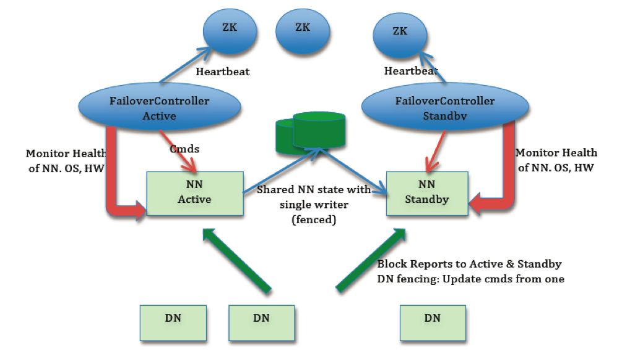
- 资源管理
- 提供可视化页面监控任务的状态
- 提供实时的服务与任务的状态监控。
- 服务与任务异常时产生告警
- 数据管理能力：包括数据字典、元数据管理、能够查看表的详细信息、数据血缘分析、影响分析等功能；支持数据生命周期自动化管理。
元数据管理是需要将各系统的信息、设计工具信息、生产平台信息，进行收集并统一管理。提供一个视图，以帮助使用人员了解系统的数据分布、数据关系、业务规则、指标口径等。元数据包括：业务类元数据、技术类元数据。
元数据版本管理：具备元数据版本管理功能，可管理元数据的版本定义，掌握基于版本上的元数据查看、比对、恢复等操作。通过版本管理功能可以更清晰了解元数据的版本变更历史，掌握元数据生命周期，从而可以清楚的掌控元数据的变化历史，并对每个变更的版本有具体的记录。
数据血缘分析：基于完整的元数据管理能力，提供血缘分析功能。可以以某个元数据为终止节点，以图形化方式展示前端与其有关系的所有元数据，反应数据的来源与加工过程。从而可判断数据来源，定位数据质量问题。
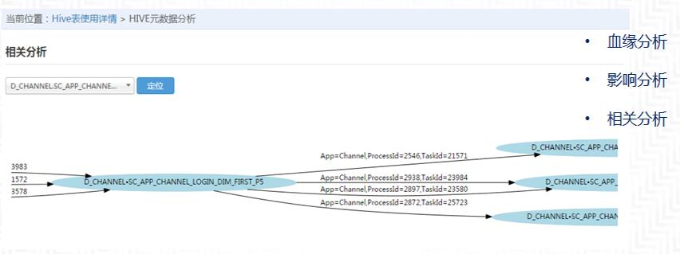
图、血缘分析
数据影响分析：系统具备影响分析能力。可以以某个元数据为起始节点，以图形化方式展示后端与其有关系的所有元数据关系，反应数据的流向与加工过程。从而可以判断数据流向，定位数据转换中的错误。
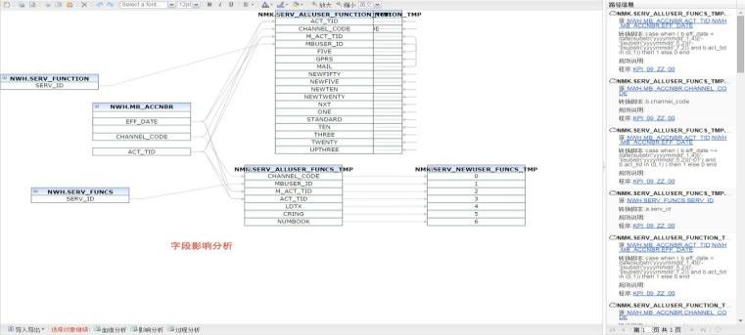
图、影响分析
数据生命周期管理：包含数据上线、数据监控、数据评估、数据优化及数据下线等全生命周期的管理。
- 数据上线 - 不管通过什么方式完成开发，上线必须保证数据的相关的信息完整性，合理性。由数据管理员负责对上线要素信息的检查。保证在上线时信息要素被正确保存，以作为后续使用。
- 数据监控 - 检查表的实际存储情况和规划存储周期情况进行对比，发现规划与实际的差距，查找原因。
- 数据评估 – 包括数据重要性评估、数据存储周期评估、数据实效性评估、数据冗余性评估等。

2.2.2.2、分布式存储系统架构
大容量分布式存储系统以目前广泛使用的Hadoop分布式文件系统(HDFS)及资源管理架构Yarn为基础，下面分别介绍下HDFS与Yarn的架构。
  - HDFS被设计成适合运行在通用硬件(commodity hardware)上的分布式文件系统。HDFS是一个高度容错性的系统，适合部署在廉价的机器上。HDFS能提供高吞吐量的数据访问，非常适合大规模数据集上的应用。架构图如下：
NameNode
Replication
DataNodes
Replication
DataNodes
Blocks
Rack1
Rack2
Client
Block操作
读取元数据
读取数据
存储元数据信息
Secondary NameNode
  - 随着Hadoop架构的大范围使用，1.0版本的MapReduce架构暴露出了在扩展性和多框架支持等方面的不足。为从根本上解决旧 MapReduce 框架的性能瓶颈，促进 Hadoop 框架的更长远发展，从 0.23.0 版本开始，Hadoop 的 MapReduce 框架完全重构，发生了根本的变化。新的 Hadoop MapReduce 框架命名为 MapReduceV2 或者叫 Yarn，其架构图如下图所示：
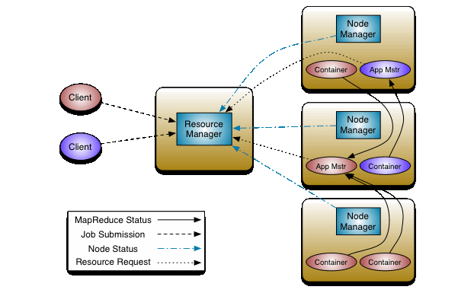

2.2.2.3、主要功能模块介绍
- HDFS模块
如上图所示，HDFS采用master/slave架构。一个HDFS集群是由一个Namenode和一定数目的Datanodes组成。HDFS暴露了文件系统的名字空间，用户能够以文件的形式在上面存储数据。从内部看，一个文件其实被分成一个或多个数据块，这些块存储在一组Datanode上。
1)NameNode：Namenode是一个中心服务器，负责管理文件系统的名字空间(namespace)以及客户端对文件的访问。Namenode执行文件系统的名字空间操作，比如打开、关闭、重命名文件或目录。它也负责确定数据块到具体Datanode节点的映射。
2)datanode：Datanode一般是一个节点一个，负责管理它所在节点上的存储。Datanode还负责处理文件系统客户端的读写请求。在Namenode的统一调度下进行数据块的创建、删除和复制。
3)Secondary NameNode：对NameNode中的元数据进行定期的归档和备份，必要时可以从中回复NameNode状态。
- 硬件错误
硬件错误是常态而不是异常。HDFS可能由成百上千的服务器所构成，每个服务器上存储着文件系统的部分数据。我们面对的现实是构成系统的组件数目是巨大的，而且任一组件都有可能失效，这意味着总是有一部分HDFS的组件是不工作的。因此错误检测和快速、自动的恢复是HDFS最核心的架构目标。
- 流式数据访问
运行在HDFS上的应用和普通的应用不同，需要流式访问它们的数据集。HDFS的设计中更多的考虑到了数据批处理，而不是用户交互处理。比之数据访问的低延迟问题，更关键的在于数据访问的高吞吐量。POSIX标准设置的很多硬性约束对HDFS应用系统不是必需的。为了提高数据的吞吐量，在一些关键方面对POSIX的语义做了一些修改。
- 大规模数据集
运行在HDFS上的应用具有很大的数据集。HDFS上的一个典型文件大小一般都在G字节至T字节。因此，HDFS被调节以支持大文件存储。它应该能提供整体上高的数据传输带宽，能在一个集群里扩展到数百个节点。一个单一的HDFS实例应该能支撑数以千万计的文件。
- 数据复制
HDFS被设计成能够在一个大集群中跨机器可靠地存储超大文件。它将每个文件存储成一系列的数据块，除了最后一个，所有的数据块都是同样大小的。为了容错，文件的所有数据块都会有副本。每个文件的数据块大小和副本系数都是可配置的。应用程序可以指定某个文件的副本数目。副本系数可以在文件创建的时候指定，也可以在之后改变。HDFS中的文件都是一次性写入的，并且严格要求在任何时候只能有一个写入者。
Namenode全权管理数据块的复制，它周期性地从集群中的每个Datanode接收心跳信号和块状态报告(Blockreport)。接收到心跳信号意味着该Datanode节点工作正常。块状态报告包含了一个该Datanode上所有数据块的列表。
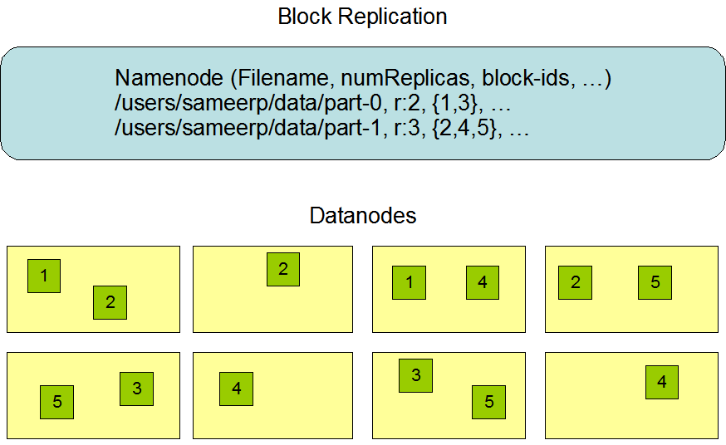
- 副本存放策略
副本的存放是HDFS可靠性和性能的关键。优化的副本存放策略是HDFS区分于其他大部分分布式文件系统的重要特性。这种特性需要做大量的调优，并需要经验的积累。HDFS采用一种称为机架感知(rack-aware)的策略来改进数据的可靠性、可用性和网络带宽的利用率。目前实现的副本存放策略只是在这个方向上的第一步。实现这个策略的短期目标是验证它在生产环境下的有效性，观察它的行为，为实现更先进的策略打下测试和研究的基础。
大型HDFS实例一般运行在跨越多个机架的计算机组成的集群上，不同机架上的两台机器之间的通讯需要经过交换机。在大多数情况下，同一个机架内的两台机器间的带宽会比不同机架的两台机器间的带宽大。
通过一个机架感知的过程，Namenode可以确定每个Datanode所属的机架id。一个简单但没有优化的策略就是将副本存放在不同的机架上。这样可以有效防止当整个机架失效时数据的丢失，并且允许读数据的时候充分利用多个机架的带宽。这种策略设置可以将副本均匀分布在集群中，有利于当组件失效情况下的负载均衡。但是，因为这种策略的一个写操作需要传输数据块到多个机架，这增加了写的代价。
在大多数情况下，副本系数是3，HDFS的存放策略是将一个副本存放在本地机架的节点上，一个副本放在同一机架的另一个节点上，最后一个副本放在不同机架的节点上。这种策略减少了机架间的数据传输，这就提高了写操作的效率。机架的错误远远比节点的错误少，所以这个策略不会影响到数据的可靠性和可用性。于此同时，因为数据块只放在两个（不是三个）不同的机架上，所以此策略减少了读取数据时需要的网络传输总带宽。在这种策略下，副本并不是均匀分布在不同的机架上。三分之一的副本在一个节点上，三分之二的副本在一个机架上，其他副本均匀分布在剩下的机架中，这一策略在不损害数据可靠性和读取性能的情况下改进了写的性能。
- YARN模块
如YARN架构图所示，YARN被设计为双层master/slave架构，ResourceManager与NodeManager形成第一级master/slave，ApplicationMaster与获得的Container形成第二级Master/Slave架构。
1)ResourceManager：简称RM，主要接收客户端任务请求，接收和监控NodeManager(NM)的资源情况汇报，负责资源的分配与调度，启动和监控ApplicationMaster(AM)。
2)NodeManager：主要是节点上的资源管理，启动Container运行task计算，上报资源、container情况给RM和任务处理情况给AM。
3)ApplicationMaster：主要是单个Application(Job)的task管理和调度，向RM进行资源的申请，向NM发出launch Container指令，接收NM的task处理状态信息。
4)Container：Container是Yarn为了作资源隔离而提出的一个框架。
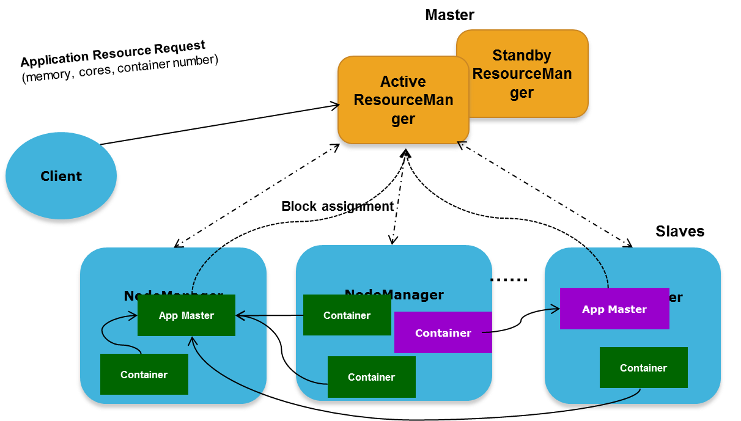
Yarn将资源封装在容器中，资源包括：内存，CPU等。不同的应用根据实际资源需求，请求不同个数以及大小的容器。基于YARN的资源调度与隔离，用户可以根据不同需求，启用多个内存分析计算引擎。如对流处理的分析应用，对于在线实时数据内容的统计分析应用，对于离线数据仓库的统计分析应用，以及使用R语言进行数据探索以及挖掘的应用等。

2.2.3、高速内存并行计算框架
高速内存并行计算框架支持Tb级数据快速查询，高于传统磁盘大数据处理5~10倍，适用于大数据与业务系统对接或大数据实时运算。

2.2.3.1、主要功能特点
- 高效的分布式内存计算
使用DAG优化处理流程，内存计算省去了MapReduce大量的磁盘IO操作，提供比MapReduce高10到100倍的性能。
- 大数据产品支持每秒钟日志数据写入量不少于50MB/S； 数据管道吞吐量不少于1T/min；
- 支持多种计算模式
除了支持批处理外，还支持迭代计算、 小批量流式处理、离线批处理、SQL即席查询等
- 支持多种数据源输入
支持多种数据格式（Text, Parquet, Orcfile等），支持从多种存储方式读取源数据（HDFS, S3, GFS等）；通过JDBC，高速内存计算框架支持访问多种数据库（Hbase，Cassandra，SAP等）
- 高可用，计算过程容错
提供checkpint容错机制，DAG记录了生成链条上每一个RDD的元数据信息，当某一个RDD或RDD中分片出错时，可以轻松地根据生成RDD的元数据来对该RDD或分片进行重新计算
- 支持多种语言开发应用(Scala/Java/Python)
- 良好的扩展性，计算能力线性扩展
- 兼容Hadoop系统文件，使用户能够快速的从MapReduce切换到高速内存计算框架计算平台上去
- 兼容与分布式存储系统共同调度
- 可被分布式存储系统底层调度，从而在一个集群中实现多种计算框架
- 支持在运行时动态增加、减少计算资源。
- 支撑分级存储
数据冷热分级存储在堆内内存，堆外内存，SSD，HDD上，既节约内存（减少GC）又加快数据加载。
- 经过源代码级别优化，效能高于开源版本
与社区版本同步升级，并提供更加优化的版本，同时定期提交到开源社区维护与开源版本兼容性。
- 自动化部署和运维：支持Web图像化界面和快速向导，全部模块自动化安装部署，帮助用户短时间内部署一个或者多个集群。需要提供运维性能指标和故障监控功能，提供日志信息综合审计功能。
系统运维管控通过自带的图形化管控界面，为整个集群底层设备及各类大数据平台服务组件提供集中统一的运营维护，在提升运维工作效率的同时，还降低了运维人员的工作复杂度。凭借集群管理、监控告警、安全管理、日志管理、用户及权限管理等各类核心功能模块，提供对大数据平台自动化的、全生命周期的运维管理。
- Web图像化界面
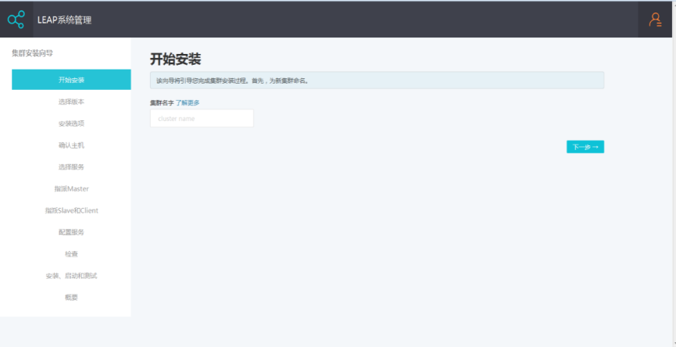
- 自动化安装部署
自底层硬件到上层处理流程的全面监控运维体系以及自动化的部署能力，帮
助运维人员快速定位问题解决问题，使系统持续健康稳定的运行。从而保证大规模分布式集群的部署于运维。
支持一键部署HDFS、HBase、Hive、Yarn、Spark、Zookeeper等组件的能力，同时server端接口服务具备添加第三方应用程序一键部署的能力，具备可扩展性。
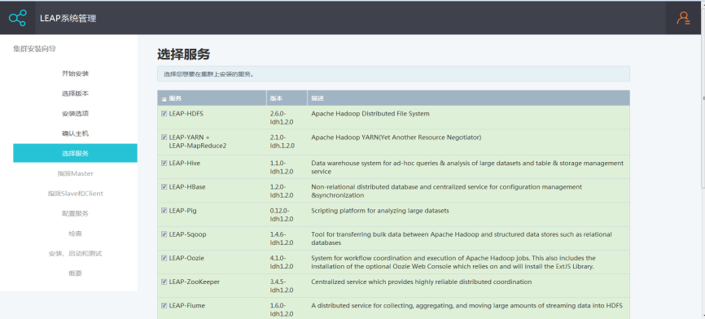
- 运维指标和故障监控
提供对整个集群范围内的节点和服务实时运行的指标状态，提供可定制化监控视图和告警。
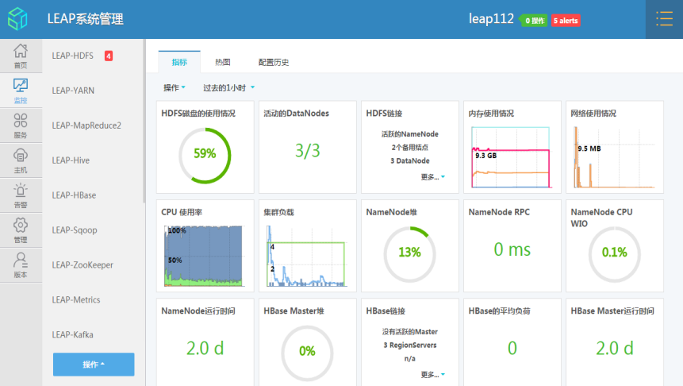

2.2.3.2、体系架构
- 技术堆栈
作为由Scala语言编写的项目，高速内存并行计算框架能够为数据处理流程提供一套统一化抽象层，这使其成为开发数据应用程序的绝佳环境。高速内存计算框架在大多数情况下允许开发人员选择Scala、Java以及Python语言用于应用程序构建，当然对于那些最为前沿的层面、只有Scala能够实现大家的一切构想。
高速内存计算框架的核心数据结构是一套弹性分布式数据（简称RDD）集。在高速内存计算框架当中，驱动程序被编写为一系列RDD转换机制，并附带与之相关的操作环节。顾名思义，所谓转换是指通过变更现有数据——例如根据某些特定指标对数据进行过滤——根据其创建出新的RDD。操作则随RDD自身同步执行。具体而言，操作内容可以是计算某种数据类型的实例数量或者将RDD保存在单一文件当中。
RDD的特点：
- 它是在集群节点上的不可变的、已分区的集合对象。
- 通过并行转换的方式来创建如（map, filter, join, etc）。
- 失败自动重建。
- 可以控制存储级别（内存、磁盘等）来进行重用。
- 必须是可序列化的。
- 是静态类型的。
RDD的优势：
- RDD只能从持久存储或通过Transformations操作产生，相比于分布式共享内存（DSM）可以更高效实现容错，对于丢失部分数据分区只需根据它的lineage就可重新计算出来，而不需要做特定的Checkpoint。
- RDD的不变性，可以实现类Hadoop MapReduce的推测式执行。
- RDD的数据分区特性，可以通过数据的本地性来提高性能，这与Hadoop MapReduce是一样的。
- RDD都是可序列化的，在内存不足时可自动降级为磁盘存储，把RDD存储于磁盘上，这时性能会有大的下降但不会差于现在的MapReduce。
另一大优势在于允许使用者轻松将一套RDD共享给其它Spark项目。由于RDD的使用贯穿于整套Spark堆栈当中，因此大家能够随意将SQL、机器学习、流计算以及图形计算等元素融合在同一个程序之内。
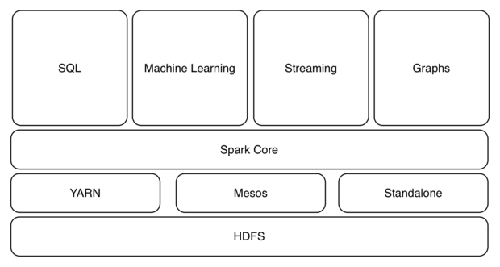
Spark在计算时通过checkpoint来实现容错，而checkpoint有两种方式，一个是checkpoint data，一个是logging the updates。用户可以控制采用哪种方式来实现容错。同时，Spark通过提供丰富的Scala, Java，Python API及交互式Shell来提高可用性。
- 资源调度
高速内存计算框架集群是由Cluster Manager和Worker Node组成。当前Spark支持如下三种不同的Cluster Manager:
1、Standalone – 即独立模式，自带完整的服务，可单独部署到一个集群中，无需依赖任何其他资源管理系统。standalone模式下通过借助zookeeper实现无单点故障。在实施部署过程中，通过使用./sbin/start-master.sh和./sbin/start-slave.sh或者./sbin/start-all.sh即可非常容 易地将Spark集群搭建起来，Spark内置的集群资源管理器。当前我们的实验Spark集群是基于Standalone的集群管理模式搭建起来的
2、Spark on Mesos – 由于Spark开发之初就考虑到支持Mesos，因此，Spark可用在Mesos顺畅运行工作。在Spark On Mesos环境中，用户可选择两种调度模式之一运行自己的应用程序：
- 粗粒度模式（Coarse-grained Mode）：每个应用程序的运行环境由一个Dirver和若干个Executor组成，其中，每个Executor占用若干资源，内部可运行多个Task（对应多少个“slot”）。应用程序的各个任务正式运行之前，需要将运行环境中的资源全部申请好，且运行过程中要一直占用这些资源，即使不用，最后程序运行结束后，回收这些资源。
- 细粒度模式（Fine-grained Mode）：鉴于粗粒度模式会造成大量资源浪费，Spark On Mesos还提供了另外一种调度模式：细粒度模式，这种模式类似于现在的云计算，思想是按需分配。与粗粒度模式一样，应用程序启动时，先会启动executor，但每个executor占用资源仅仅是自己运行所需的资源，不需要考虑将来要运行的任务，之后，mesos会为每个executor动态分配资源，每分配一些，便可以运行一个新任务，单个Task运行完之后可以马上释放对应的资源。每个Task会汇报状态给Mesos slave和Mesos Master，便于更加细粒度管理和容错，这种调度模式类似于MapReduce调度模式，每个Task完全独立，优点是便于资源控制和隔离，但缺点也很明显，短作业运行延迟大。
3、Spark on Yarn – 这是一种最主流的部署模式。但限于YARN自身的发展，目前主要支持粗粒度模式（Coarse-grained Mode）。
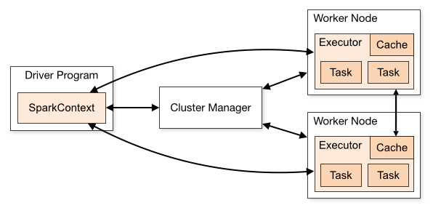
- 任务调度
高速内存计算框架任务执行模型分如下三步：
1、创建应用程序计算RDD DAG (Directed acyclic graph，有向无环图)
2、创建RDD DAG逻辑执行方案，即将整个计算过程对应到Stage上
3、根据上面介绍获取到Executor来进行调度并执行各个Stage对应的ShuffleMapResult和ResultTask等任务。必须是执行一个Stage完成之后，才能往下执行接下来的Stage
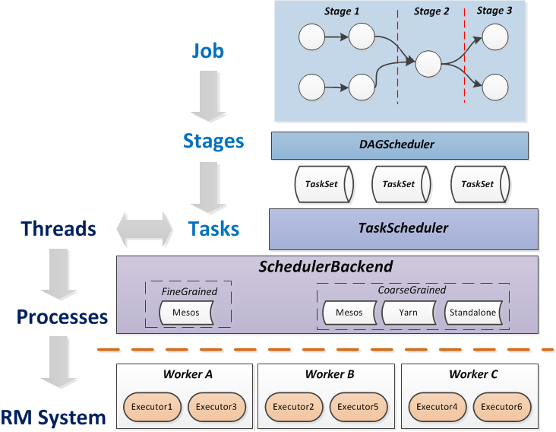
4、高速内存计算框架任务并发执行流程
RDD DAG只是从整体的RDD角度来查看整个Job的执行过程。在RDD DAG逻辑执行方案，需要查看各个RDD中各个Partition的情况，以及各个RDD的Partition的依赖情况来决定如何划分Stage。
RDD的各个Partition的依赖情况划分为Narrow Dependencies和Wide Dependencies:
- Narrow Dependencies – parent RDD中的一个Partition最多被child RDD中的一个Partition所依赖
- Wide Dependencies – parent RDD中的一个Partition被child RDD中的多个Partition所依赖
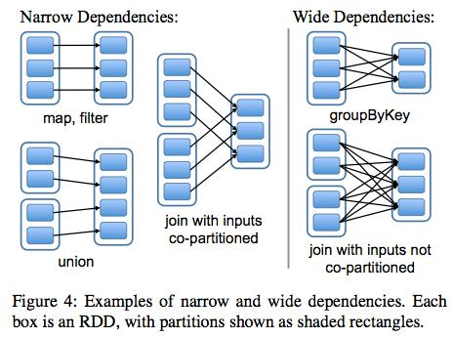
如图所示，map是Narrow Dependencies, groupByKey是Wide Dependencies。若在Job中存在有Wide Dependencies，就划分为不同的Stage。
在典型的WordCount任务中，具体的Stage划分如下：
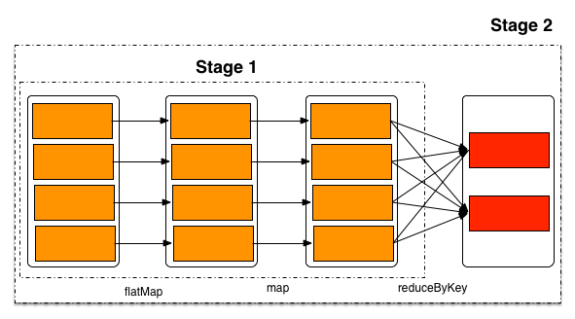
由于flatMap、map等操作对RDD进行转换得到的RDD的partition和 parent RDD的partition是Narrow Dependencies关系，因此处于在同一个Stage中，即都在Stage 1中；而reduceByKey这个转换，其对应的是Wide Dependencies关系，因此，需要新建一个Stage出来，即所在为Stage 2，独立于Stage 1。
当Job执行saveAsTextFile这个行为的时候，其依赖于Stage 2中ShuffledRDD，而Stage 2又依赖于Stage 1，因此，需要先执行完Stage 1中所有的Task之后，才执行Stage 2中的所有的Task。当Stage 2中所有的任务执行完之后，整个Job即执行完成。

2.3.3.3、主要功能模块介绍
- SQL即席查询
SQL即席查询，作为高速内存计算框架的一部分，主要用于结构化数据处理和对数据执行类SQL的查询。通过SQL即席查询，可以针对不同格式的数据执行ETL操作（如JSON，Parquet，数据库）然后完成特定的查询操作。
使用SQL即席查询时，最主要的两个组件就是DataFrame和SQLContext。
首先，我们来了解一下DataFrame。DataFrame是一个分布式的，按照命名列的形式组织的数据集合。DataFrame基于R语言中的data frame概念，与关系型数据库中的数据库表类似。
通过调用将DataFrame的内容作为行RDD（RDD of Rows）返回的rdd方法，可以将DataFrame转换成RDD。
SQL即席查询提供SQLContext封装高速内存计算框架中的所有关系型功能。可以用之前的示例中的现有SparkContext创建SQLContext。下述代码片段展示了如何创建一个SQLContext对象。
val sqlContext = new org.apache.spark.sql.SQLContext(sc)
此外，SQL即席查询中的HiveContext可以提供SQLContext所提供功能的超集。可以在用HiveQL解析器编写查询语句以及从Hive表中读取数据时使用。
在Spark程序中使用HiveContext无需既有的Hive环境。
SQL即席查询库的其他功能还包括数据源，如JDBC数据源。
JDBC数据源可用于通过JDBC API读取关系型数据库中的数据。相比于使用JdbcRDD，应该将JDBC数据源的方式作为首选，因为JDBC数据源能够将结果作为DataFrame对象返回，直接用SQL即席查询处理或与其他数据源连接。
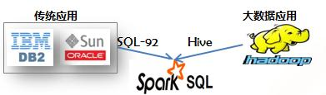
- 迭代计算
在高速内存计算框架的迭代计算中，其主旨在延长MapReduce的迭代算法，和互动低延迟数据挖掘的。 MapReduce和高速内存计算框架的一个主要区别，MapReduce是非周期性。也就是说，数据流从一个稳定的来源，加工，流出到一个稳定的文件系统。高速内存计算框架允许相同的数据，这将形成一个周期，如果工作是可视化的迭代计算。
弹性分布式数据集（RDD）作为原始数据的抽象，和一些数据保存在内存中缓存供以后使用。最后这点很重要;高速内存计算框架允许在RAM致力于为近似20X基于加速了MapReduce的磁盘上的数据。RDDs是不可改变的，并通过并行转换，如地图，过滤器，GroupBy和减少创建的。
RDD可以cache到内存中，那么每次对RDD数据集的操作之后的结果，都可以存放到内存中，下一个操作可以直接从内存中输入，省去了MapReduce大量的磁盘IO操作。这对于迭代运算比较常见的机器学习算法来说，效率提升比较大。
- 流处理
联想对开源Spark streaming进行了改造，基本的原理是将流数据分成小的时间片断（一般是秒级），以类似batch批量处理的方式来处理这小部分数据。这里的批处理引擎是Spark，也就是把Spark Streaming的输入数据按照batch size（如1秒）分成一段一段的数据（Discretized Stream），每一段数据都转换成Spark中的RDD（Resilient Distributed Dataset），然后将Spark Streaming中对DStream的Transformation操作变为针对Spark中对RDD的Transformation操作，将RDD经过操作变成中间结果保存在内存中。整个流式计算根据业务的需求可以对中间的结果进行叠加，或者存储到外部设备。
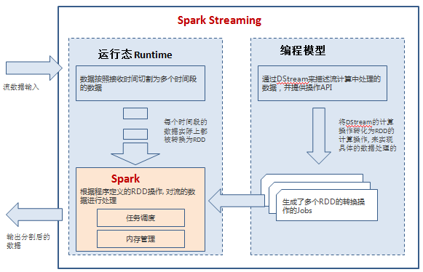
相比于传统的storm流程处理框架，spark streaming具备更好的扩展性和吞吐量。spark streaming集群规模可以轻易的扩展大上百台节点，以数秒的延迟处理以GB为单位的数据（60M records/s），其吞吐量也比Storm高2～5倍。如下是利用WordCount和Grep两个用例所做的测试，在Grep这个测试中，Spark Streaming中的每个节点的吞吐量是670k records/s，而Storm仅有115k records/s。
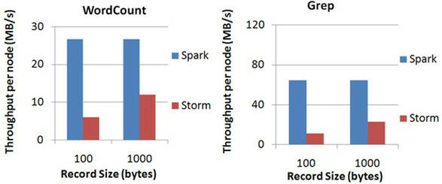
通过spark streaming为基础把流计算转换为近实时的批处理，通过scala编程语言实现数据预处理，利用spark sql对标准sql语言的支持快速实现业务需求。
- 适合场景: 允许延迟在2-5秒以上的业务，对吞吐量要求较高,且增长迅速的业务
- 流计算的优势：可以直接写SQL处理数据，可以方便的使用或更新批处理的数据
- 使用到外部数据常用方法：外部数据量远大于流数据时，使用Hbase, redis, memcache等外部系统进行逐条存储, 查询；外部数据不是很大,且需要读写操作，直接使用Spark读取并关联外部数据以批处理的方式进行查询和更新；外部数据很小, 且只读，使用广播变量的方式将外部数据提前广播到各个节点。
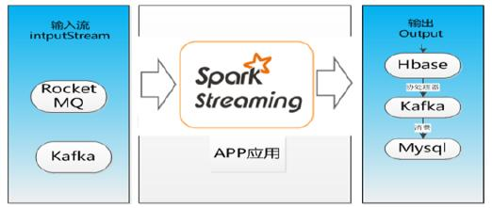
- 机器学习
MLlib 是高速内存计算框架对常用的机器学习算法的实现库，同时包括相关的测试和数据生成器。MLlib 目前支持四种常见的机器学习问题：二元分类，回归，聚类以及协同过滤，同时也包括一个底层的梯度下降优化基础算法。本指南将会简要介绍 MLlib 中所支持的功能，并给出相应的调用 MLlib 的例子。
高速内存计算框架 MLlib实现了大部分的主流机器学习算法，如二元分类、线性回归、聚类 、协同过滤、隐性反馈 vs 显性反馈 、梯度下降基础算法 等等。
- 图计算
GraphX是一个分布式图处理框架， GraphX基于高速内存计算框架平台提供对图计算和图挖掘简洁易用的而丰富多彩的接口，极大的方便了大家对分布式图处理的需求。
大家都知道，社交网络中人与人之间有很多关系链，例如Twitter、Facebook、微博、微信，这些都是大数据产生的地方，都需要图计算，现 在的图处理基本都是分布式的图处理，而并非单机处理，GraphX由于底层是基于高速内存计算框架来处理的，所以天然就是一个分布式的图处理系统。
图的分布式或者并行处理其实是把这张图拆分成很多的子图，然后我们分别对这些子图进行计算，计算的时候可以分别迭代进行分阶段的计算，即对图进行并行计算。
GraphX的优势在于能够把表格和图进行互相转换，这一点可以带来非常多的优势，现在很多框架也在渐渐的往这方面发展，例如GraphLib已经实现了 可以读取Graph中的Data，也可以读取Table中的Data，也可以读取Text总的data即文本中的内容等，与此同时GraphX基于高速内存计算框架也为GraphX增添了额外的很多优势，例如和MLlib、SQL即席查询协作等。
- R统计分析
R是用于统计分析、绘图的语言和操作环境。R是属于GNU系统的一个自由、免费、源代码开放的软件，它是一个广泛应用于统计计算和统计制图的优秀编程语 言，但是其交互式使用通常局限于一台机器。为了能够使用R语言分析大规模分布式的数据，我们带来了高速内存计算框架 R统计分析，它允许数据科学家分析大规模的数据集，并通过R shell交互式地在R统计分析上运行作业。
R统计分析是一个R开发包，为高速内存计算框架提供了轻量的前端。R统计分析提供了高速内存计算框架中弹性分布式数据集（RDD）的API，用户可以在集群上通过R shell交互性的运行job。例如，我们可以在HDFS上读取或写入文件，也可以使用 lapply 来定义对应每一个RDD元素的运算。

2.2.4、联想大数据处理软件模块ETL
大数据处理的利器，将企业多种多样的数据接入到大数据存储平台上并进行数据处理，使用界面模组化建立数据处理程序，无需编写大数据程序即可完成大数据并行计算，同时支持各种数据融合，可与列式数据库、传统数据库、SAP、云服务等存储相互交换。
联想采集工具具有支持批量、实时、结构化、非结构化等多样化采集功能。可以提供图形化配置，统一的调度和监控，结合良好的分布式并行处理架构，具有动态横向扩展能力。

2.2.4.1、ETL工具体系结构
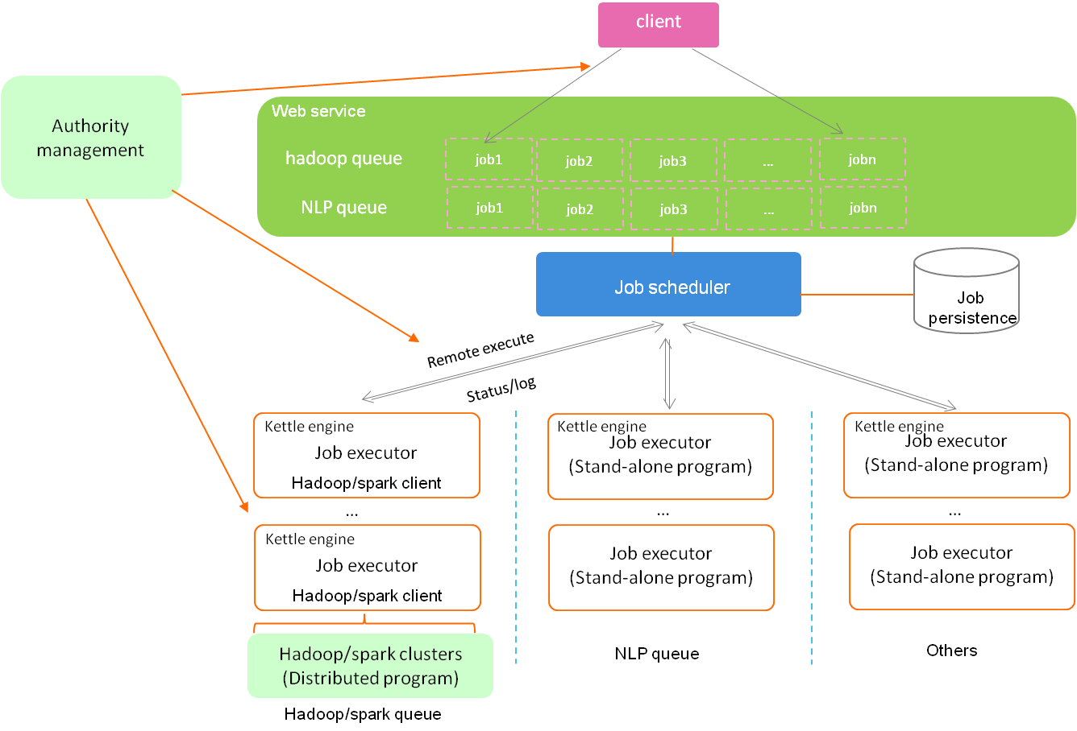

2.2.4.2、主要功能特点
联想大数据ETL工具主要功能包括数据ETL流程的设计、运行及调度管理，主要应用于大数据处理及分析。
其主要功能特点如下：
- 接口丰富，支持多种数据源
可支持常见的csv、excel、json，txt，LDAP，RSS，XML等多种文件格式的数据接入，以及HDFS文件接入；同时可以支持包括access、mysql、oracle、sqlserver、DB2，sybase等多种关系式数据库，以及Hive数据仓库、SAS，SAP，Salesforce系统等数据源，支持以上各数据源类型之间的数据传输和数据转换。
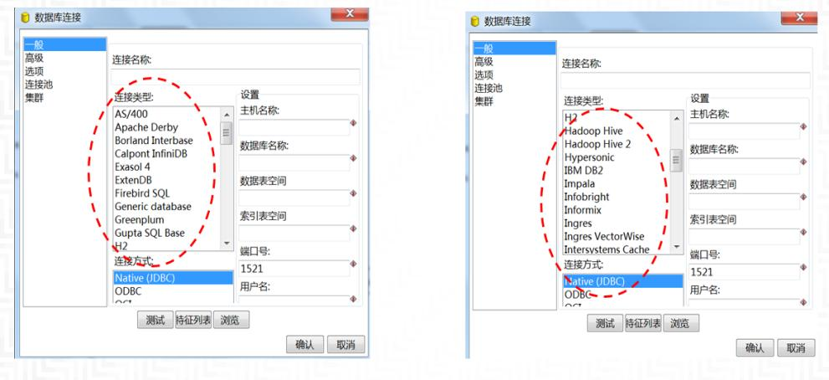

- 用户友好型界面，简单易用
纯图形化操作界面，用户通过拖拽点击等操作及可完成ETL流程的设计和参数的配置，无需繁琐的编码过程；另外还为有特定需求的用户提供可接入代码的高级接口。
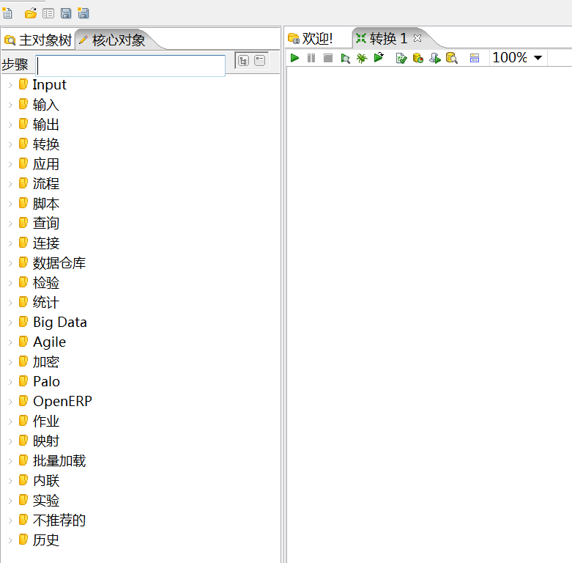
用户通过拖拽点击等操作及可完成ETL 流程的设计和参数的配置，无需繁琐的编码过程。
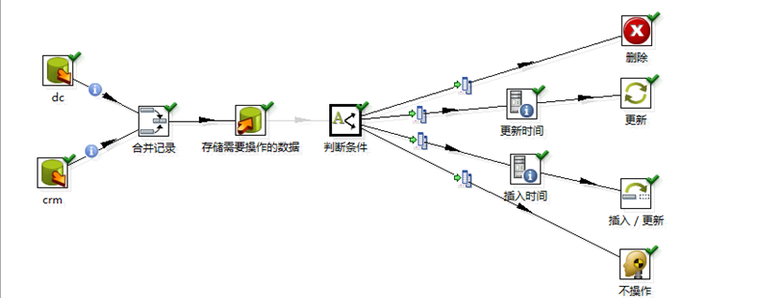

部分高级用户，也可以根据需要选择代码编写方式。
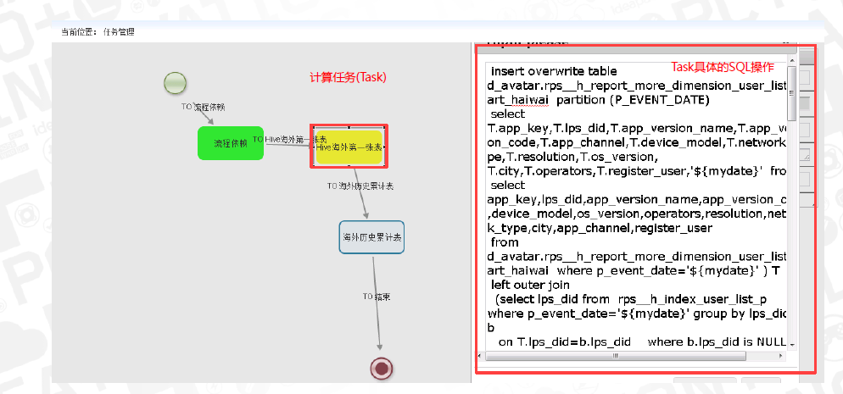
- 丰富多样的数据处理功能组件
行转列(Row Normaliser)、拆分字段（Split Fields）、去除重复记录(Unique rows)、分组(Group By)、设置为空值(Null if)、计算器（Calculator）、增加 XML （XML Add ）、增加常量（Add constants ）、行转列（Row Denormaliser ）、行扁平化（Flattener ）、值映射（Value Mapper ）、被冻结的步骤（Blocking step ）、记录关联（笛卡尔输出）（Join Rows-Cartesian Product ）、数据库连接（Database Join ）、合并记录（Merge rows ）、存储合并（Stored Merge ）、合并连接(Merge Join)、Java Script 值（Java Script Value ）、映射（Mapping ）、从结果获取记录（Get rows from result ）、复制记录到结果（Copy rows to result ）、设置变量（Set Variable）、获取变量（Get Variable ）、记录注射器（Injector ）、套接字读入器（Socket Reader）、套接字输写器（Socket Writer）、聚合行（Aggregate Rows ）。
如下图所示：
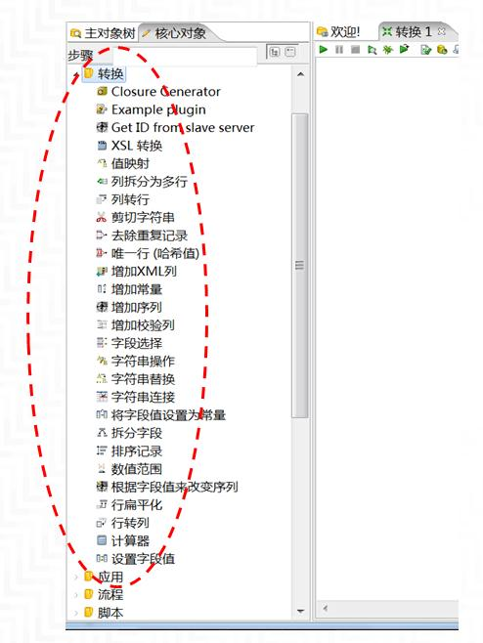

- 集成常用的大数据组件，ETL任务可以运行在大数据框架下
支持目前常用的多种大数据组件，包括Hive、Hbase、AWS、Google analytics、Spark、Cassandra等。hadoop版本支持Apache，Cloudera，DataStax，Hortonworks，Intel， MapR。
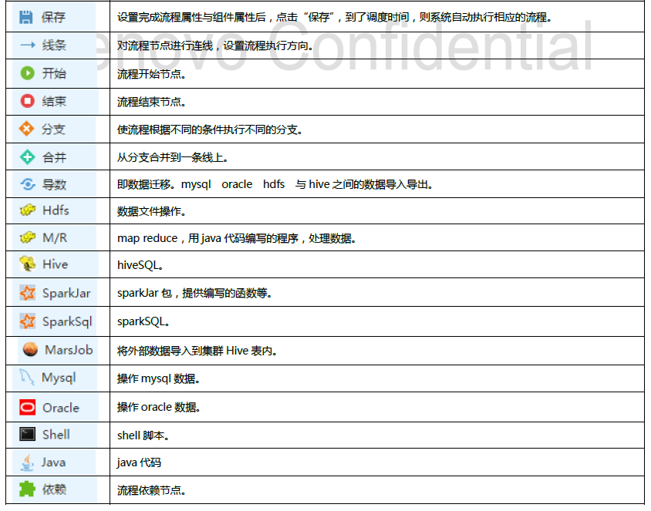
- ETL工具采用插件式架构，可持续提供新功能组件
基于java开发，方便与java应用无缝结合，良好的跨平台性。

- 高并发支持
可同时支持上千个任务的提交，运行，回写日志和日志查看。
在生产实践中，联想大数据任务管理和调度器每天管理的任务：
- 每天调度和执行2000+个计算流程，15000+个计算任务，2000万个map reduce；
- 每天数据扫描量2PB+，峰值数据量4PB；
- 每天调度全球9个数据中心的计算任务；
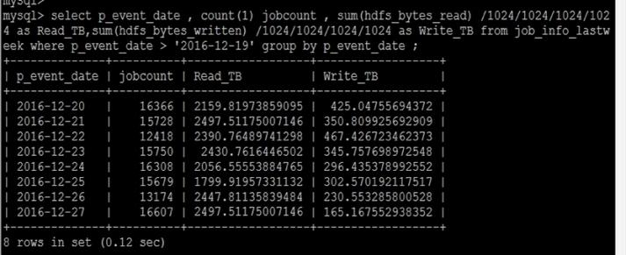
- 支持数据质量的探查与提升
联想大数据系统支持数据质量的探查与提升，能够对目标数据源进行质量分析并提供分析报告，并在平台上定义转换规则，提升ETL数据质量。
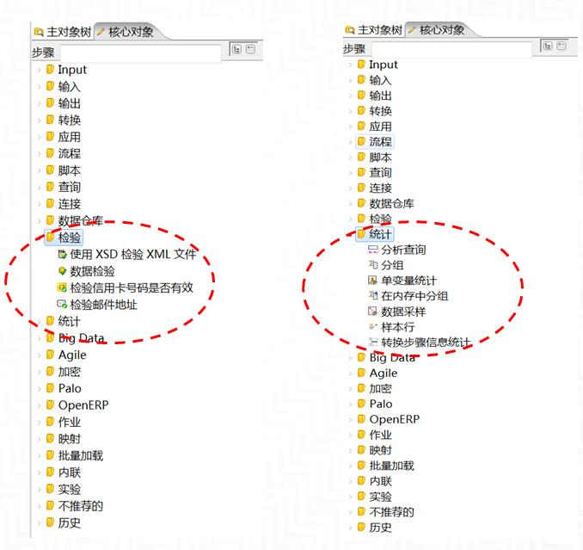
- 完善的任务管理和调度
联想大数据任务管理和调度器拥有强大的任务管理和调度管理能力，能同时管理多个计算资源。

- 支持选择重复/单次执行，单次执行支持在某个时刻定时执行。
- 重复执行支持按每年/季/月/周 间隔 几年/季/月/周/天 在 某月/某季/某周(自然周)/某星期几，支持每天执行（单独选项）。
- 重复执行时支持选择在天某个时刻运行一次，以及每X分钟执行1次( 0<X<1540,X取整)
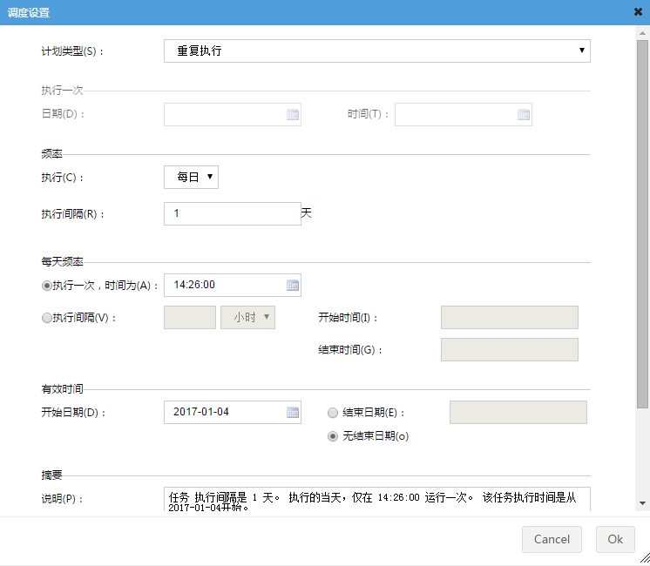
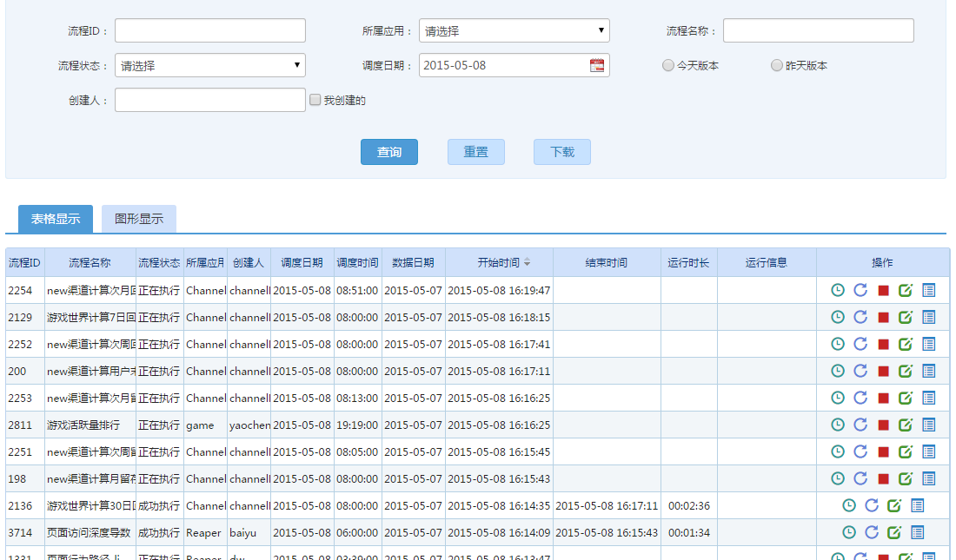
- 完善的日志管理
任务管理平台可实时查看任务运行情况。对任务每次运行log进行分级存储（数据库和内存），既可以快速查询实时运行状况，也方便查看历史运行信息。
- 图形化的日志查看
将日志按步骤拆分，用户可通过点击Job流程图上的节点，方便查看每个子步骤的运行log。
- 成熟的异常处理流程。对出错节点用醒目图标表示，方便用户查看，并且可对异常步骤指定处理措施。
流程运行整体情况：
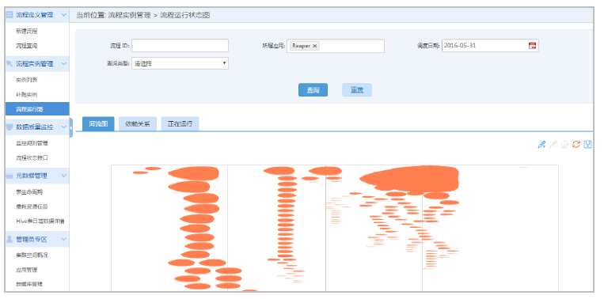
流程执行情况查询：
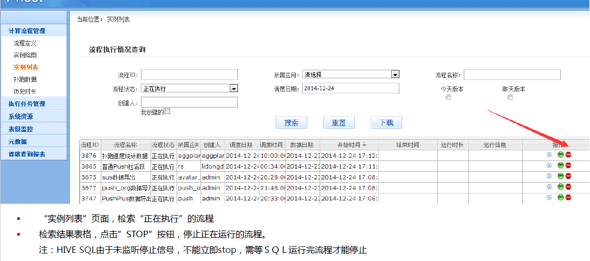

- 成熟的异常处理流程
对出错节点用醒目图标表示，方便用户查看，并且可对异常步骤指定处理措施。支持历史数据重跑、历史数据补跑查询等功能；图形化展示执行状态，确保计算流程执行关系的正确性与完整性。
当流程运行失败或需要重新运行流程时，可对流程进行补跑：
可以通过流程ID、补跑数据日期，查询需要重跑的流程，如图重跑实例；

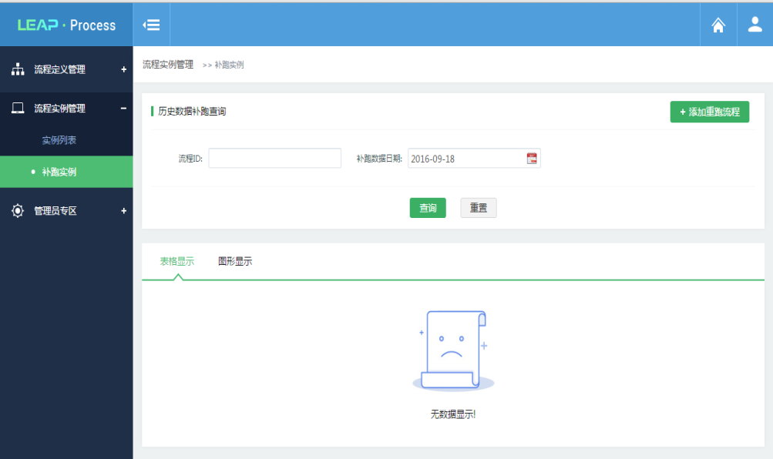
图、重跑实例

新建重跑流程任务。输入要重跑的流程ID。开始数据日期和结束数据日期。并选择是否补跑依赖流程；提交后，系统会根据补跑设置日期的流程数据，如图 重跑任务；
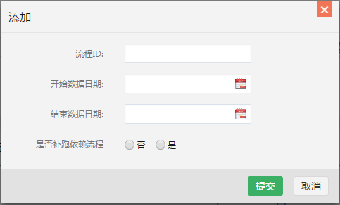
图 、重跑任务

2.2.5、大数据分析展现工具软件
大数据展现工具，结合高速内存并行计算框架，支持超大规模数据实时查询与展示，采用即所得的方式生成灵活图形化报表。

2.2.5.1、可视化开发展现工具
- 可以读取不同类型的数据源
包括Mysql，Sql server，Hive等，在数据量小的情况下，可以直接读取数据源，在数量大的情况下，用户可以选择缓存到集群里面来加快读取速度。

- 提供可视化交互开发方式
支持实时计算、Map-reduce、Hive、HDFS操作、Mysql、Oracle、Shell脚本、Jave/Jar、Cache缓存框架、邮件短信等10种以上计算任务的可视化拖拽操作，来快速确定计算的流程依赖、埋入式提交代码、实现高效开发交付整体流程。
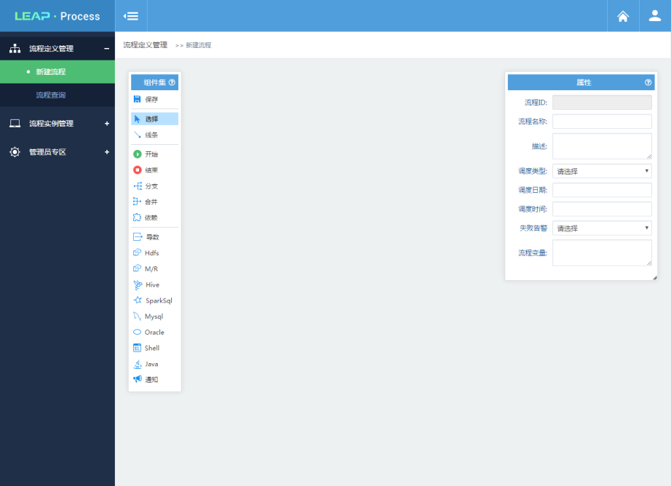

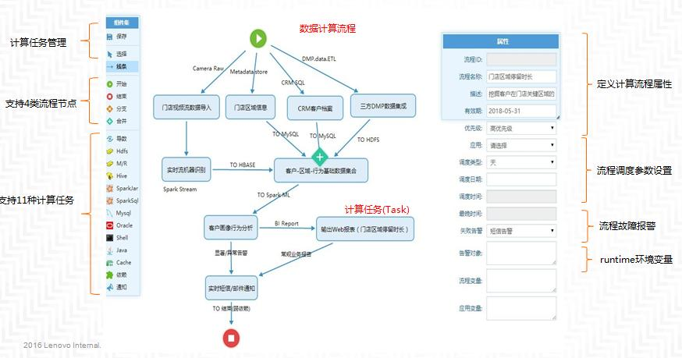

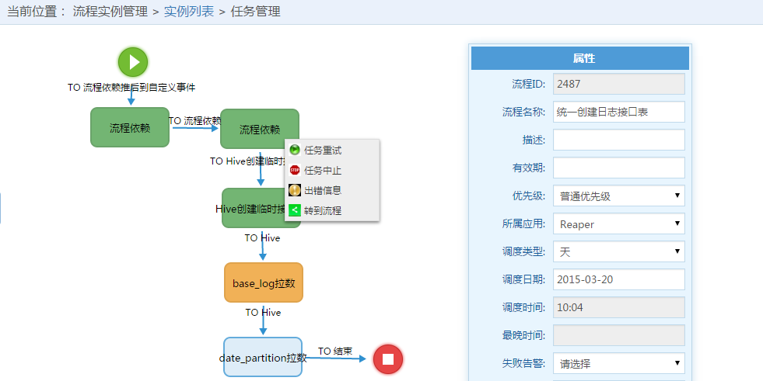

- 可以更加自由主动的发现信息，人人都可以分析
与传统静态报表相比，可视化展现工具可以让用户自行探索信息，让用户无需任何其他协助就可以自行验证自己的想法和发现新问题。

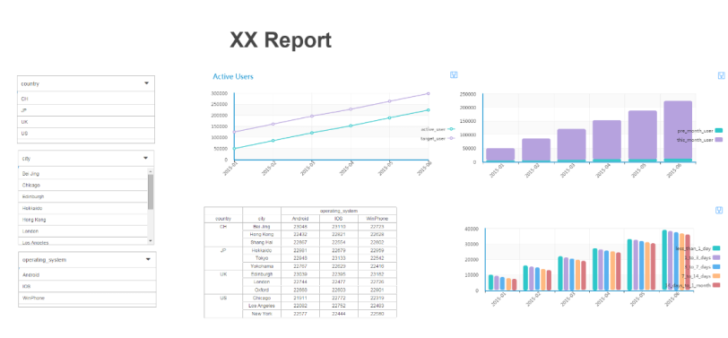
- 可以高效的发现信息和问题
可以让用户摆脱制作报表中复杂繁琐的编程操作，不需要用户编写代码，通过拖拽定义数据源，定义报表显示方式，定义是否使用集群等

- 可以对数据进行自由组合
如果有一个数据表是说明不同区域的销量情况，另外一个表是说明不同区域的不同年龄段的销量，在可视化展现工具里面，通过简单的拖拽，就能回答出来“在某个地区，青少年购买这个产品的情况”等此类问题。
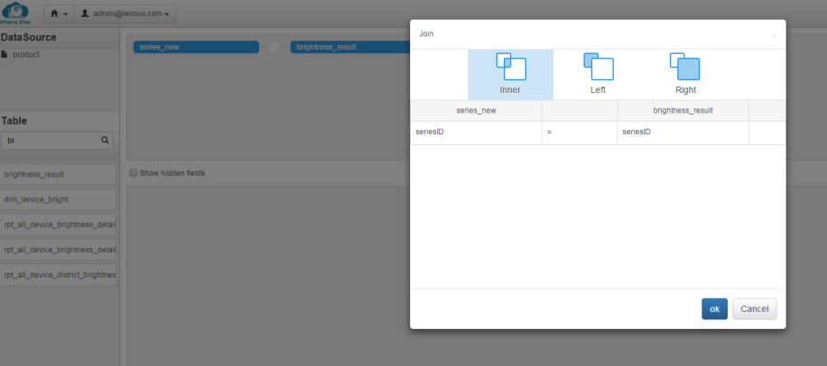
- 丰富多样的组件，可插拔式的升级方式
内置了常见的柱状图，饼图，折线图，散点图，地图，Treemap等常见的组件，组件的个数也在不断增加中，另外，第三方的组件支持插拔式接入，按照系统要求定义第三方的组件，即可以轻松把第三方的组件加入到系统。

- 支持数据的OLAP查询
内置了OLAP的组件，可以自由选择不同层级数据进行查看，让用户可以快速了解到各个层级的业务数据。
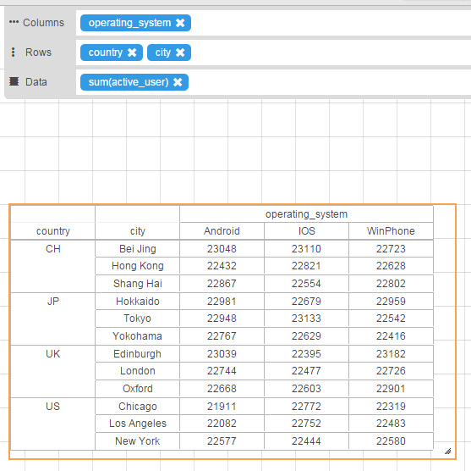
- 拖动生成数据筛选器
用户可以通过直接拖拽字段来生成筛选器，筛选器可以作用于整个页面的其他图形，方便用户快速缩小查询范围，并且筛选器还可以实时以进度条方便来提醒用户已选数据占所有数据的百分比。
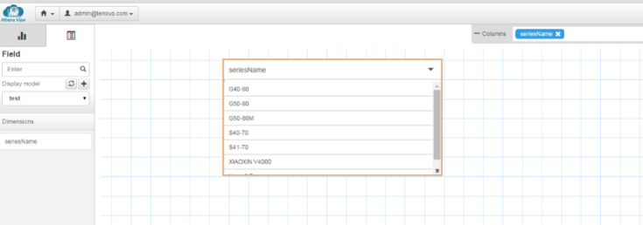
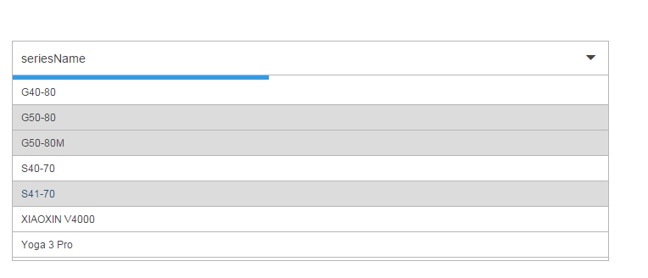
- 可以减少IT部门的工作量，促进IT部门的转型
以往的报表，需要业务部门和IT部门频繁交流，最终才能确定一个业务部门想要的方案，现在通过可视化展现工具，用户可以自行创建报表，可以给IT部分节省大量的时间，让IT职能转化更加具有战略性的角色，集中为用户提高更高质量的数据和工具。
- 充分利用大数据分析
可视化展现工具支持直接链接数据源，如果数据源的数据量太大，直接查询过慢的话，系统可以直接把这些数据缓存到集群中， 大大加快查询速度，以前需要一天才能看到数据的报表，现在可能几分钟后就可以看到结果。
- 插件式架构，易于扩展
可视化展现工具有丰富的接口，可以灵活采用第三方组件。
- 支持数据挖掘等高级分析能力
系统支持数据挖掘等高级分析能力，支持R、Python语言分析，支持回归分析、分类算法、聚类算法、时序分析、自然语言处理、模式识别、特征处理等。

2.2.5.2、联想SQL即席查询工具

- 可以读取不同类型的数据源
包括Mysql，Sql server，Hive等，在数据量小的情况下，可以直接读取数据源，在数量大的情况下，用户可以选择缓存到集群里面来加快读取速度。
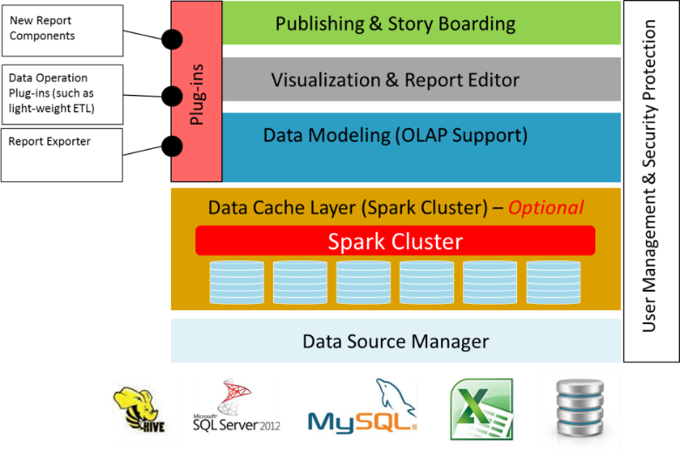

- 联想大数据系统SQL即席查询工具，支持基于Spark、Hive的SQL查询，如图所示：
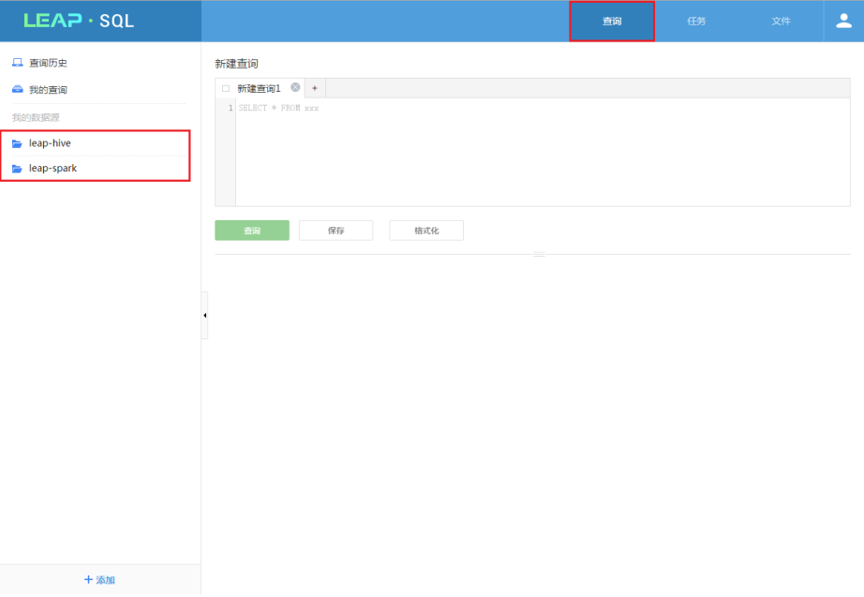

- 极高的处理性能
SQL即席查询工具具有极高的性能，能否从几秒钟内从巨量数据仓库中找到需要的分析结果。
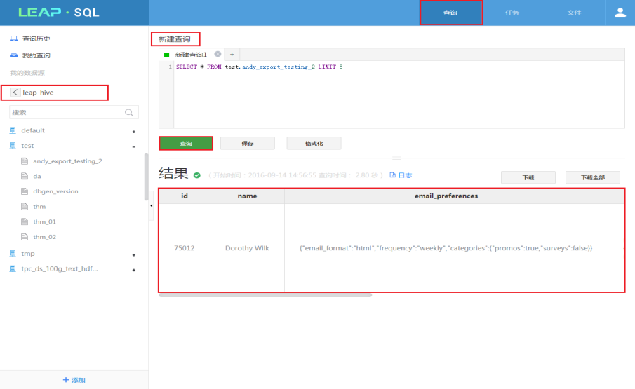
- SQL编辑器关键字联想功能
支持在查询编辑器中填写SQL时，关键字自动跳出，辅助业务人员使用。
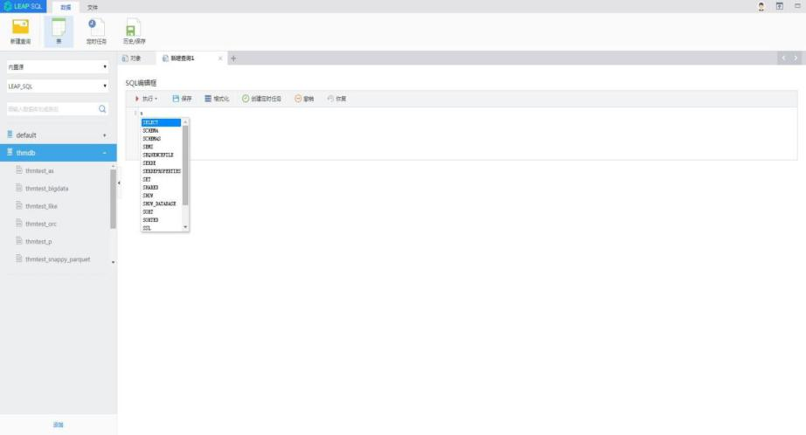

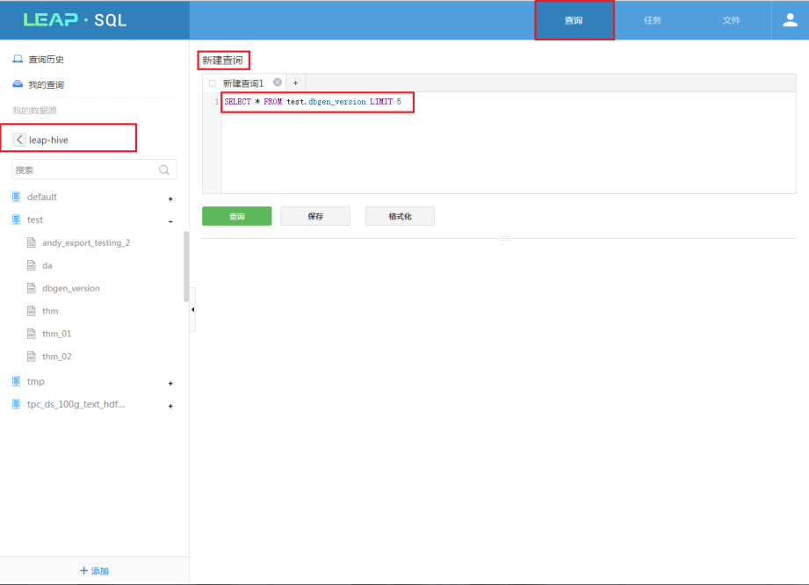

2.2.6、认证与系统管理

2.2.6.1、用户权限管理
支持基于RBAC（基于角色的访问控制Role-Based Access Control）。
在RBAC中，权限与角色相关联，用户通过成为适当角色的成员而得到这些角色的权限。这就极大地简化了权限的管理。
在一个组织中，角色是为了完成各种工作而创造，用户则依据它的责任和资格来被指派相应的角色，用户可以很容易地从一个角色被指派到另一个角色。角色可根据新的需求和系统的合并而赋予新的权限，而权限也可根据需要而从某角色中回收。角色与角色的关系可以建立起来以囊括更广泛的客观情况。
提供用户管理模块实现对产品使用用户维护、权限等管理功能，并通过可视化界面实现。
支持用户基本信息扩展能力，包括姓名、账号、密码、部门、性别、手机号、电话、邮箱、通信地址、邮政编码、所在地区、备注等。
支持通过管理员实现对用户的新增、删除操作，系统提供一个缺省的管理员。
通过用户密码设置、密码找回功能，实现用户密码管理，对密码进行SHA或MD5等加密。
系统除了允许系统管理员有权修改用户密码以外，用户也可以更改自己的中文名称、密码、联系电话、email等信息。
提供系统管理员查询用户的功能，查询条件包括名称、部门、角色名、创建人等。
支持对单个用户、批量用户进行赋权。
支持通过复制用户权限，实现对新增用户权限的快速管理。
用户输入密码超过一定次数后，产品通过锁定功能实现对用户访问的限制，提升产品的安全性。
支持管理员通过解锁功能，实现对锁定用户的解锁，恢复用户正常使用。
提供强制设置用户密码强度（包括字母、特殊字符和数字等）的功能，并可定期（如：三个月）要求用户修改原有密码。
提供提醒用户不得重复使用其最近已用密码的功能。
- 用户管理
通过用户管理界面管理员可以方便的创建和维护本地用户，也可以与现有系统用户关联。
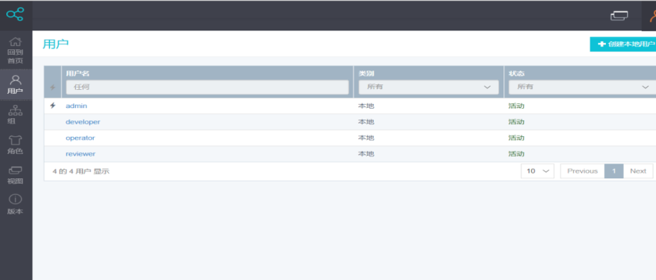
- 组管理
通过组管理界面管理员可以方便的创建、删除组，维护组成员。
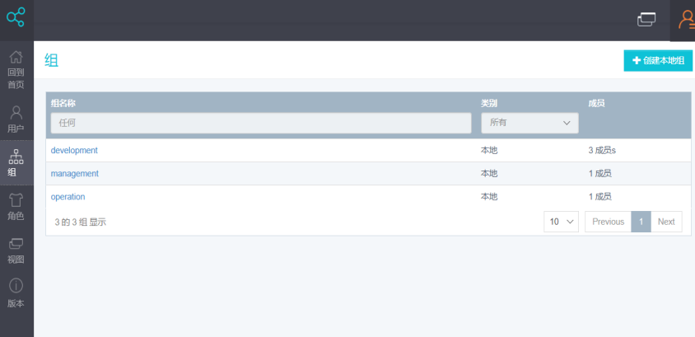
- 角色管理
通过角色管理界面管理员可以创建、删除角色，并维护角色的权限和赋予用户或组角色。
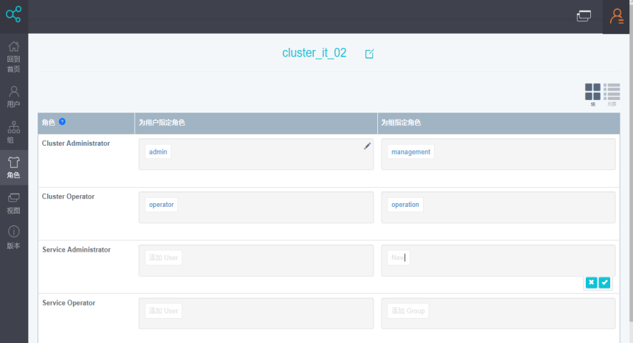
- 审计管理
审计管理详细记录了操作人员对集群的管理操作，方便跟踪和审计对集群的管理配置。
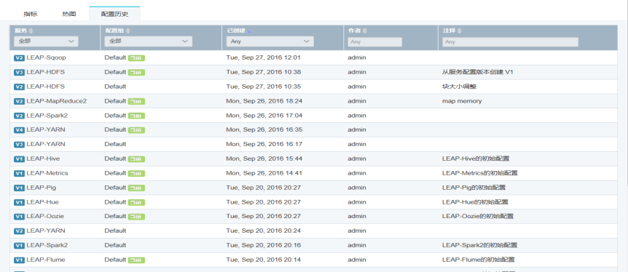

2.2.6.2、任务管理
联想大数据开放平台提供了方便易用的任务管理功能，用户能在系统中对自己创建的所有任务进行管理，包括查看任务状态、运行日志、任务详细信息，对任务进行定时设置，调度多个任务直接的运行关系等。
联想大数据平台提供对各类任务的管理，在主页面的管理列表中，直观的统计所有Job的运行状况，以及对应各种状态的统计。并且对任务的运行情况可以进行手工调整：
- 手工运行
对于未运行和运行失败的抽取和装载Job流程，通过手工运行操作来重新运行，正在运行的Job流程不可执行手工运行操作。
- 暂停和恢复
对于正在运行的Job流程，需要执行暂停操作的时候，可以通过手工触发暂停操作，让正在运行的Job暂停运行，通过恢复操作实现对暂停的Job流程重新运行。
- 停止和运行
对于正在运行的Job流程，需要执行停止操作的时候，可以通过手工触发停止操作，让正在运行的Job立刻停止运行，Server会立刻将该Job流程进程kill掉，未运行的node不再会运行。通过运行操作实现对停止的Job流程再次运行。
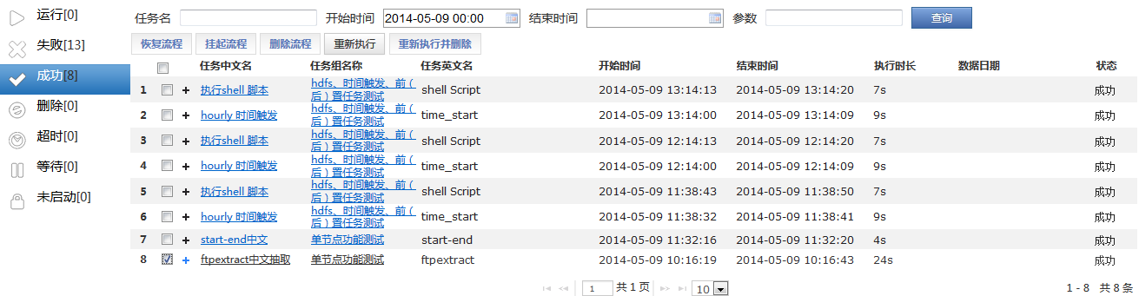
对于各种状态的Job流程，可以通过点击详情，查看到该Job以及node的详细运行监控页面。详情监控页面会详细展示该Job的运行信息，如运行开始时间、运行结束时间、运行时间以及运行的进度。对于不同状态的Job和node，页面会进行不同的监控展示。该页面可以实时展示正在运行Job的node的运行信息和Job的运行历史记录。对于之前的所配置的Job属性信息和节点属性信息在该页面提供查询操作。
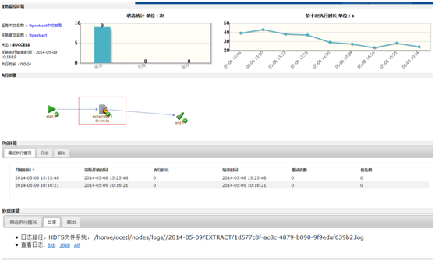

2.2.7、系统运维
联想LEAP系统运维管控通过自带的图形化管控界面，为整个集群底层设备及各类大数据平台服务组件提供集中统一的运营维护，在提升运维工作效率的同时，还降低了运维人员的工作复杂度。凭借集群管理、监控告警、安全管理、日志管理、用户及权限管理等各类核心功能模块，提供对大数据平台自动化的、全生命周期的运维管理。
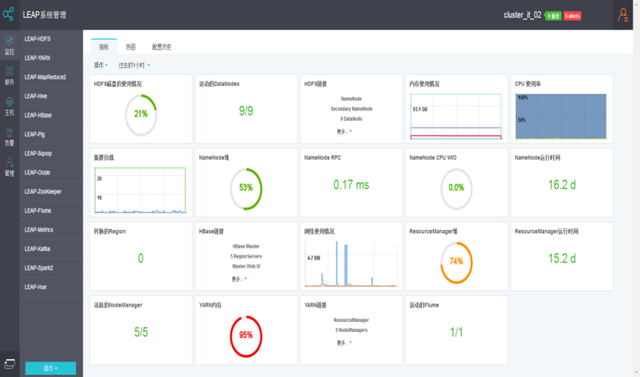

2.2.7.1、集群管理
- 服务自动部署
联想结合在长期的项目实践经验与技术积累，形成了自底层硬件到上层处理流程的全面监控运维体系以及自动化的部署能力，帮助运维人员快速定位问题解决问题，使系统持续健康稳定的运行。从而保证大规模分布式集群的部署于运维。
支持一键部署HDFS、HBase、Hive、Yarn、Spark、Zookeeper等组件的能力，同时server端接口服务具备添加第三方应用程序一键部署的能力，具备可扩展性。
一键部署:
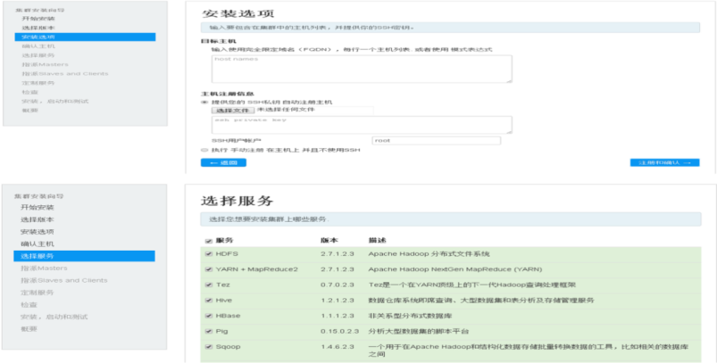

在分布式集群中，系统需要部署众多软件以应对各个场景下大数据处理需求 如：Hadoop、Hbase、spark、Hive、zookeeper等，同时，数据量的快速增长使得集群规模不断膨胀，平台部署压力持续持续增长。在长期的项目实践过程中，形成了一系列的自动化部署能力，并沉淀为自动化部署工具，能够自动识别硬件，并根据系统硬件配置，自动优化参数，以达到最佳性能。
集群参数包括：X86配置信息，如CPU、内存、磁盘空间等，网络带宽等。参数优化引擎根据所读取的配置信息，自动对hadoop相关参数根据优化设置策略进行调整与配置，常用调优参数如：
mapred.child.java.opts
mapred.local.dir
fs.trash.interval
HADOOP_HEAPSIZE
在设置好相关参数后，集群服务器安装过程中，自动化部署工具形成配置文件并自动发布软件包，可远程控制直接部署。
自动化部署工具为运维人员提供快速上线、快速部署、维护的支撑。支持2000+以上集群设备、平台、服务的部署、配置、升级管理能力。
- 集群主机统一管理，为运维人员提供一个集中的操作维护平台，实现服务更新、启停集中维护操作功能。
- 分布式集群节点管理，支持集群中在线添加、移除或者迁移计算节点、存储节点。能够在节点上自动部署Agent代理，实现后续节点的监控、服务管理能力。
- 分布式集群服务管理，支持在集群节点上安装、移除服务，包括DFS分布式文件服务、mapreduce分布式计算服务等。
- 全面支持HDFS、HBase、Hive、Yarn、Spark、Zookeeper等集群组件的安装。
- 支持添加第三方应用程序进行自动部署的能力，具备可扩展性。
- 服务配置
对数据平台级参数进行配置管理，可以方便、灵活地适应业务功能的扩展和系统环境的变化。
支持对Hadoop、Spark、内存数据库的配置功能集成能力，实现对产品的可视化配置。
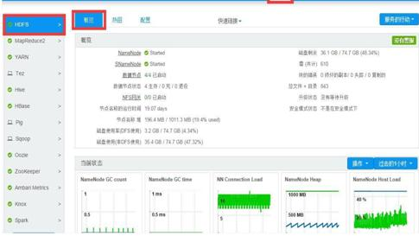
支持可视化的业务配置能力，提供对所有数据源的接口配置和管理，包括对接入对端机器的主机信息、服务并发连接、数据源信息等：
- 对端的主机信息：支持接口IP地址、端口号、访问用户名、访问密码的配置和管理
- 对服务并发连接配置：支持对并发任务的（并发连接）的配置和管理
- 支持对接口数据源类型
- 支持对内部、外部接口机的管理(增、删、改、查等操)
支持对配置信息的维护和管理功能，包括对修改信息的审核
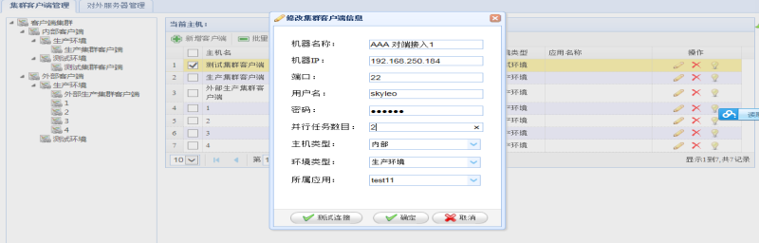
同时系统需要提供相关权限管理功能，应对进行操作的管理员进行权限认证，只有被赋予了相应的权限才可以执行相关操作。Web页面的管理功能具备对相关的接口参数内容进行有效性校验的功能，包括输入长度、内同格式、特殊字符、必填项检查等，同时对无效的输入进行提示，并在参数内容提交入系统时做完整性检查。
- 服务升级
可以对服务组件或整个集群进行升级管理。
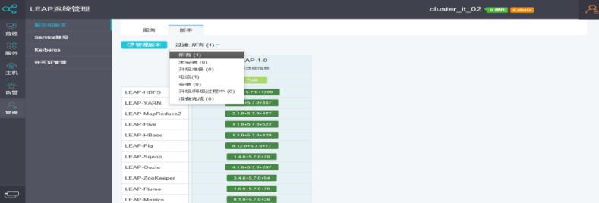

2.2.7.2、监控告警
提供了整个集群范围内的节点和服务的实时运行状态的可定制化监控视图和告警。
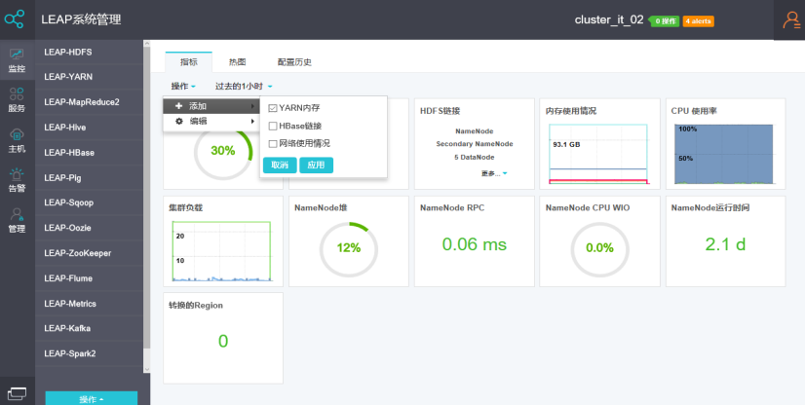
- 集群监控
系统运维管控是整个集群及相关服务组件的端到端运维管理工具，提供集群的自动化全生命周期运维管理能力。
通过将这些每天管理员做的工作自动化，你只需设定好要监听的端口即可，它会默默地工作，帮忙定时地去检测服务端口的状态，一旦发现问题，会及时发出报警。报警可以是电子邮件也可以是手机，从而使得管理员第一时间就能收到系统的状况。管理员可以很容易地得到每天、每周和每月的Service运行状况，为系统提供系统静态数据以及重要的性能度量数据。
有了这些图表，Hadoop、HBase等各类组件就不再是一个黑盒。无论是Hadoop的Namenode、Datanode，还是HBase的MasterServer、RegionServer，在任何时刻的运行情况，都会一目了然。由于图标的跨度可以是小时、天、月，甚至是年，这样就可以非常方便地定期生成周报、月报和年报。同时，根据图中Metrics的状况，我们可以通过调整参数、增加内存和硬盘、增加机器等的方法调整单个机器或者整个Service的性能。
- 指标监控
集群cpu、磁盘I/O效率、网络吞吐量、内存使用量、任务作业进程状态、集群磁盘占用等。通过界面展示的各项运行指标，应提供图标、图形等多种可视化展示方式，并能够对集群运行状态历史数据进行保存，监控界面，应支持通过时间、指标、节点等不同纬度对历史运行指标进行查询。
- 节点监控
节点的监控是指监控集群中的每一个节点的状态的监控以及节点之间的通信状态的监控。单个节点的监控包括节点内存队列的大小，进程的活动状态，节点的IO,CPU和内存的情况，需要在页面中查看到。节点之间的监控是指集群中如果发现出现故障的节点，及时的进行主备切换或者剔除集群。
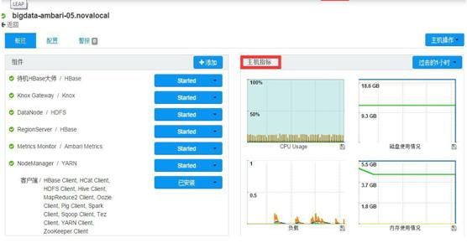
- 日志监控
日志是对对业务功能实现过程和结果进行跟踪和记录，包括全部应用功能关键行为信息。日志可以分为业务操作日志和系统日志。
1.业务操作日志监控
操作日志是用户在对数据质量管理系统实施操作时自动生成的记录，可以提供异常更改、错误定位时的判断依据。
操作日志一般应包含如下内容：
- 用户名：具体登录操作的用户名；
- 操作对象：具体操作的对象，如进行某类问题的解决情况登记等；
- 动作：操作的具体行为，如增加、修改、删除等；
- 时间：操作时间；
- 操作结果：记录操作是否成功；
- 其他信息：该操作的其他相关信息。
操作日志应该能够详细地反映用户操作的整个流程中的细节，为日志的审计和系统的异常追踪提供支持。
对于操作日志的管理要达到如下的要求：
- 可查询、统计、打印所有或单个操作日志内容。在操作中必须严格确认操作员的权限，确保操作不能越级、越权获取资料；
- 在查询、统计时，操作日志的各功能要素都可作为查询条件、分类条件、排序条件或统计要素，提供灵活方便的查询方式和途径。
2.系统日志监控
功能实现系统日志是指数据质量管理系统对用户登录、系统访问以及系统异常情况的记录。系统日志分为系统访问日志与系统异常日志。
系统异常日志记录系统错误等异常信息，写入到应用服务器的日志文件，便于系统维护。
无论是操作日志还是系统日志都将进行存储备份，作为系统重要的数据保存起来，为系统的审计和监控提供数据支持。
系统接口、数据处理、数据服务、门户访问、数据质量管理、元数据管理和系统管理各个功能模块，都应具备日志管理功能，包括日志存储、日志分析、日志查询和日志维护等功能。
- 日志存储
根据定义的数据结构和数据模型，实现日志数据存储功能。考虑到各个功能模块业务特征的差异性和个性化，不同功能模块数据模型有差异。
应该综合数据分布特性、数据处理特征以及日志数据量分布，统一设计日志信息数据模型。日志信息数据模型应该具备一定弹性，满足由于业务变动、日志分类和日志数据量的存储平衡。
- 日志查询
日志查询功能中，不同层次、不同业务内容的日志，对查询功能的权限设置应该有所区别；支持按照不同条件及其组合对各种日志信息进行统计，不同角色的操作员可以统计不同数据类型和数据范围的数据。日志管理信息可以下载和导出，日志管理统计信息可以按指定周期（如天、周、月等）进行。
- 日志分析
分析业务功能使用频度、使用用户类别、地区分布等，做为完成功能评估和功能改进的依据。
- 日志维护
日志信息的数据生命周期，应该体现在存储和归档中。对于不同类别的日志信息，设计不同数据生命周期，以此做为实现日志信息退出机制。
系统提供对日志的归档功能，用户指定需要进行归档的日志时间段及归档文件名，系统自动将该时间段内的日志按照一定的格式写入到文件中。归档后的系统日志不再在系统中进行显示。
- 监控告警
监控告警管理分为系统监控告警和应用监控告警两部分。系统监控告警对网络、主机、数据库等系统功能运行状态监控告警；应用监控告警实现对业务处理应用运行状态监控告警。
监控告警实现对系统平台和应用的统一监控、集中展现。在系统可能出现故障之前预警，在业务支撑系统出现故障后，对故障准确定位。
监控告警应该对不同的用户提供不同的监控界面，显示不同的监测内容。对管理人员显示对业务影响较为严重的告警和告警处理记录。对具体的维护人员，根据其分工，显示不同的监测内容，不同的告警信息，便于具体维护人员及时发现问题和处理问题。
系统监控告警应该支持多种告警方式：
支持通过统一的图形界面，监控各应用构件的运行状态，监控到应用系统忙/闲状态、所有的报警、异常信息；用于现场实时故障排除。
系统监控还应具备与IT监控网关的接口功能，能通过各种标准协议，如SNMP等，向IT监控网关提供数据采集系统的各类监控信息。由IT监控系统进行告警。
系统监控告警支持短信，邮件等通知。
监控告警内容：
系统监控包括为主机、数据库、系统软件等监控，以保证主要系统资源终运行在一个良好的状态。信息系统监控体系已经建立，本系统的监控由现有IT网管系统提供具体监控、运维管理。
监控指标设定：
通过定义操作日志、硬盘空间、CPU占用、内存占用、网络吞吐量、IO等性能监控指标作为报警阈值，感知异常和故障进行报警，管理节点可在5分钟内提示告警，30秒内就可以定位故障节点，并通过监控界面发出提示和告警信息，同时以短信、邮件等方式通知到管理员。
- 告警提醒
通过告警提醒能够实现对大数据平台系统运行异常状况的及时处理，保障大数据平台系统运行的稳定性。
告警提醒为大数据平台系统提供告警生成、告警自动处理等灵活的策略配制功能。根据平台的物理资源、逻辑资源、应用资源的运行状态生成告警数据， 并通知各相关干系人进行处理。
- 前台告警
前台告警功能对大数据平台系统运行中发生的各项告警进行统一前台视图管理。通过告警、提醒等方式，支撑运维人员快速获取告警详细信息并开展后续告警处理工作。
前台告警对大数据平台系统运行中所产生的告警进行前台的告警流程处理，并允许配置告警触发项和处理人员（如开发人员、系统负责人员等）。
- 短信告警提醒
短信告警提醒功能对大数据平台系统中的运行发生各项告警提供短信通知的手段。
短信告警提醒功能支持灵活配置告警短信推送处理人员和知会人员（如开发人员、运维负责人员等）的功能。
短信告警是前台告警功能的辅助。通过短信网关接口在告警发生时第一时间自动生成短信发送相关处理人员，提高监控与处理的效率，实现并保障大数据平台系统的安全稳定运行的功能。
- 邮件告警提醒
邮件告警提醒功能对大数据平台系统中的运行发生各项告警提供邮件通知的手段。
邮件告警提醒功能支持灵活配置告警邮件推送处理人员和知会人员（如开发人员、运维负责人员等）的功能。
邮件告警是前台告警功能的辅助。通过邮件网关接口在告警发生时第一时间自动生成邮件发送相关处理人员，提高监控与处理的效率，实现并保障大数据平台系统的安全稳定运行的功能。

2.2.7.3、安全管理
- 系统安全
安全涉及系统安全、平台安全、数据安全等多方面，通过提供统一的安全配置和管理，基于USM的系统管理方案（Unified System Management），面向运营支撑提供统一系统管理平台，提供了组织结构、角色、人员、权限、安全认证、会话管理、SSO等完整的系统管理能力。
系统安全：支持对用户、角色、权限管理，包括新建用户、角色；维护用户和角色的关系：
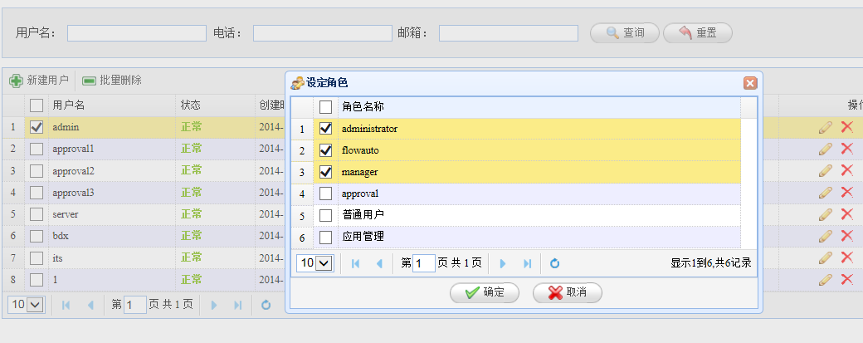
为角色分配相关权限：
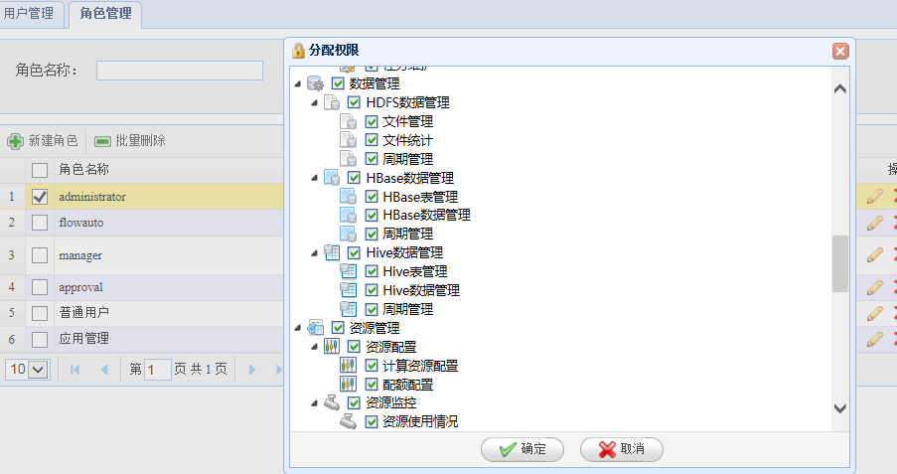
应用安全包括创建应用级的管理员，该管理员有对应用的所有权限
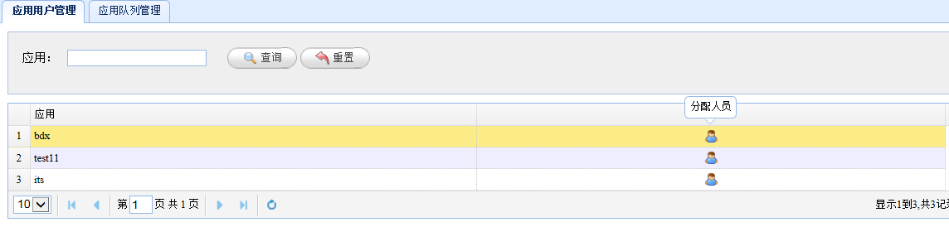
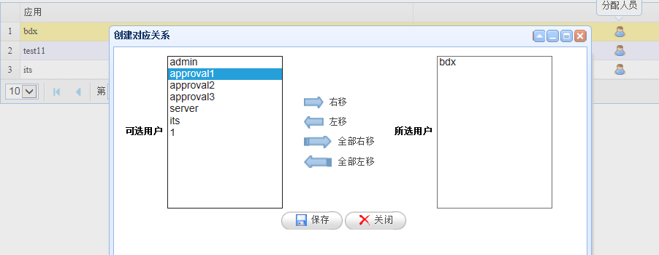
应用使用的资源（资源队列：包括使用的存储、cpu、内存等）信息：
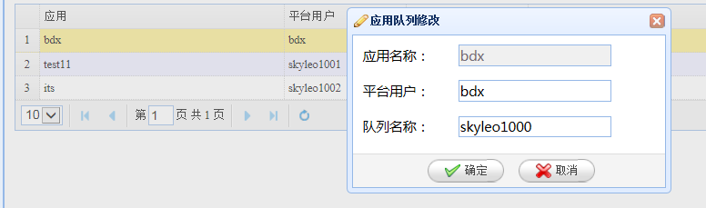
满足对用户和密码的相关配置和管理要求，满足如下但不限于如下要求：
- 用户名命名要求：
- 长度要求：8<=字符长度<=24
- 字符要求：数字、大小写字母
- 复杂性要求：区分大小写
- 唯一
- 密码安全：
- 长度要求：6<=密码长度<=16；
- 字符要求：数字、大小写字母、标点符号；
- 复杂性要求：不能包含用户名（不区分大小写）；密码字符必须含有数字、大写字母、小写字母、标点符号四种中的三种字符；
- 变更要求：新密码不得与最近使用的两个密码相同，密码更改的时限可由系统安全管理员设置（缺省：90天）；
- 应采用不可逆的加密算法，密码应以密文方式存入数据库；密码应以密文方式在网上传输；
- 权限配置：
- 支持配置多个角色组的要求；
- 支持一个用户属于多个角色组要求；
- 支持对角色授予多个权限的要求；
- 支持对角色授予多个用户要求；
- 支持对角色授予多个角色权限的要求；
- 主机安全
系统通过网络认证协议Kerberos服务提供用户认证，根据密钥系统为客户机 / 服务器应用程序提供强大的认证服务。该认证过程的实现不依赖于主机操作系统的认证，无需基于主机地址的信任，不要求网络上所有主机的物理安全，只需对于集群内服务操作的提交通过Kerberos服务进行认证，对于集群外的服务请求，通过Rest接口提交的服务作业。
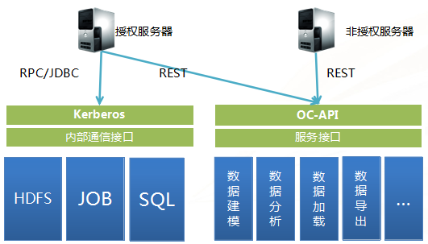
Kerberos与集群主机通信分为三种情况：
服务器到服务器：通过集成Kerberos，集群所有节点上都部署keytab文件，服务器之间使用密钥进行通信，确保不会出现冒充服务器的情况，例如伪装的DataNode、NodeManager。
授权Client到服务器：集群内配置授权服务器，通过Kerberos提供认证，确保客户端可以执行必要操作，防止用户恶意冒充执行操作。
非授权Client到服务器：非授权服务器只能通过调用平台开放的Rest API实现数据处理操作，无法直接向集群提交作业。
- 数据安全
增强了HDFS文件的权限控制，支持对多用户和多用户组授权可读/写/执行HDFS文件。
unnamed user (file owner) | 文件的拥有者
unnamed group (file group) | 文件的所属组
named user | 除了文件的拥有者和拥有组之外，的其它用户
named group | 除了文件的拥有者和拥有组之外，的其它用户组
Mask | 权限掩码，用于过滤named user和named group的权限
通过Sentry安全管控模块，为了对正确的用户和应用程序提供精确的访问级别，Sentry提供了细粒度级、基于角色的授权以及多租户的管理模式，为大数据的使用者提供了以下便利：
- 能够在大数据系统中存储更敏感的数据
- 使更多的终端用户拥有Hadoop数据访问权
- 创建更多的Hadoop使用案例
- 构建多用户应用程序
- 符合规范（例如SOX，PCI，HIPAA，EAL3）
平台利用Sentry提供了针对各操作对象的细粒度权限控制，根据应用系统需求可以灵活配置，满足不同的访问策略。
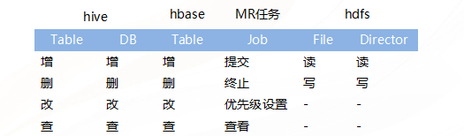

2.2.8、联想大数据平台重要性能指标

2.2.8.1、重要技术能力说明
联想大数据LEAP平台结合联想多年在大数据平台建设、应用、运维的经验，针对社区版大数据平台存在的性能、稳定性方面的不足，对自身的核心组件进行了源码级深度优化。下面表格展示了部分LEAP平台的技术优化和特点。
产品线 | 功能组件 | 优化说明 | 功能说明
数据计算与存储 | LEAP HDFS | 通过创新的文件Format格式，相比开源版本，提升了小文件在HDFS中的访问速度30%以上。 | 分布式文件存储系统
数据计算与存储 | LEAP HDFS | 支持动态HDFS bandwidth调整，提升DataNode负载均衡效率20%。 | 分布式文件存储系统
数据计算与存储 | LEAP  计算引擎 | 全新的内存计算引擎技术，将传统大数据计算的大量输入输出操作转换为内存操作，整体计算效率10倍以上。 | 大数据计算动态引擎
数据计算与存储 | LEAP  计算引擎 | 计算任务与资源匹配度的分析与计算，实现了高效的混合架构下的资源分配技术。提升了计算集群的内存资源分配效率，大大减少了计算任务因为内存不足导致的计算失败或计算时间延长等问题。 | 大数据计算动态引擎
数据计算与存储 | LEAP  计算引擎 | 创新的动态计算框架，自动选择合理计算引擎，从而得到更好的计算性能 | 大数据计算动态引擎
数据计算与存储 | LEAP SPARK | 全新执行引擎，所有关键计算操作有深度优化，特别如hash join, sort(8-bit entropy)相比上一代计算引擎有百倍性能提升。 | 计算引擎  批处理及流式计算
数据计算与存储 | LEAP SPARK | 智能流处理引擎，深度整合批处理和流处理能力 | 计算引擎  批处理及流式计算
数据计算与存储 | LEAP SPARK | 引进了一个新的ANSI SQL解析器和对子查询的支持，完全兼容TPC-DS 99条SQL。 | 计算引擎  批处理及流式计算
数据计算与存储 | LEAP SPARK | 简化编程API，统一DataFrames和Datasets | 计算引擎  批处理及流式计算
数据计算与存储 | LEAP SPARK | Machine learning pipeline持久化，支持保存和加载Spark支持所有语言的Machine learning pipeline和models。 | 计算引擎  批处理及流式计算
数据计算与存储 | LEAP SPARK | 支持R的分布式算法，在R语言中添加支持了Generalized Linear Models (GLM), Naive Bayes, Survival Regression, and K-Means等。 | 计算引擎  批处理及流式计算
数据计算与存储 | LEAP SPARK | 支持标准存储过程，支持CRUD操作 | 计算引擎  批处理及流式计算
数据计算与存储 | LEAP SPARK | Spark动态Driver技术，动态调整Driver资源，大大提升了了大数据量情况下，Driver的稳定性。 | 计算引擎  批处理及流式计算
系统运维管控 | LEAP安全 | 细粒度的Hadoop数据和元数据访问控制，在服务器、数据库、表和视图范围提供了不同特权级别的访问控制。也可以根据需要在文件内屏蔽数据。 | 安全框架
系统运维管控 | LEAP安全 | 支持基于角色的管理，可以轻易将访问同一数据集的不同特权级别授予多个组 | 安全框架
数据能力开放平台 | 多租户管理 | 支持多租户管理，允许为委派给不同管理员的不同数据集设置权限。在Hive/Impala的情况下，Sentry可以在数据库/schema级别进行权限管理。 | 安全框架
数据采集 | LEAP Process | 支持Spark、Hive、Jar、脚本、数据导入导出等多种操作模式。 | 大数据计算及调度平台
数据采集 | LEAP Process | 支持按天、周、月等多种执行计划。 | 大数据计算及调度平台
数据采集 | LEAP Process | 支持不同用户、业务的任务隔离。 | 大数据计算及调度平台
数据采集 | LEAP Process | 支持任务间依赖。 | 大数据计算及调度平台
数据采集 | LEAP Process | 支持拖拽式计算任务构建。 | 大数据计算及调度平台
数据采集 | LEAP Process | 支持任务失败通过邮件、短信报警。 | 大数据计算及调度平台
数据采集 | LEAP Process | 支持查看任务执行状态。 | 大数据计算及调度平台
数据采集 | LEAP Process | 支持查看历史任务。 | 大数据计算及调度平台
大数据分析应用套件 | LEAP SQL | 支持Ad-hoc SQL查询。 | 大数据即时查询平台
大数据分析应用套件 | LEAP SQL | 支持查询结果导出。 | 大数据即时查询平台
大数据分析应用套件 | LEAP SQL | 支持选择执行引擎，如MR或Spark。 | 大数据即时查询平台
大数据分析应用套件 | LEAP SQL | 支持关键字提示。 | 大数据即时查询平台

2.2.8.2、性能测试说明

2.2.8.2.1、测试软硬件环境
- 测试集群硬件配置
设备用途 | 数量 | 配置 | 详细说明 | 备注
管理节点 | 1 | CPU：Intel(R) Xeon(R) CPU E5-2450 v2 @ 2.50GHz * 2  支持超线程技术，共有16个物理Core，32个逻辑Core  内存：128GB  硬盘：12TB  网络：万兆网卡 | 集群的管理与配置服务节点，提供LEAP Manager服务。同时包括如SecondNameNode、Hive Metastore等非大压力组件 | 简称M
主节点 | 1 |  | NameNode节点 | 简称N
子节点 | 3 |  | 实际的存储与计算节点，包括DataNode、NodeManager、HBase Region Server、Impala Daemon、Zookeeper Server等组件 | 简称C1、C2、C3
- 测试环境拓扑图
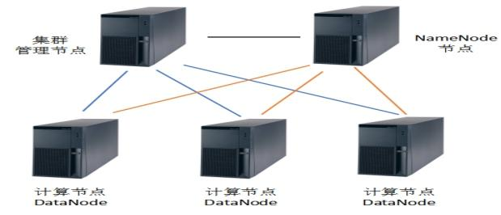测试环境拓扑图
- LEAP测试平台各组件部署
组件用途 | 部署节点 | 组件用途说明 | 备注
Zookeeper | Zookeeper Server：C1、C2、C3 | 分布式应用协调服务，负责集群的HA、应用间通信等
HDFS | NameNode：N  SecondNameNode：M  DataNode：C1、C2、C3 | 分布式文件系统，负责集群的数据存储 | 包含NameNode，DataNode
Hive | Hive Metastore：M  HiveServer2：M  MySQL Serve：M  WebHCat Server：M  HCat Client：M、N、C1、C2、C3  Hive Client：M、N、C1、C2、C3 | 基于HDFS的类SQL执行服务
HBase | Hbase Master：N  HBase Region Server：C1、C2、C3 | 分布式NoSQL数据库 | 包括Master Server，Region Server
Impala | Impala Daemon：C1、C2、C3 | 大数据分析引擎
Spark | Spark2 History Server：M  Spark2 Thrift Server：M  Spark2 Client：M、N、C1、C2、C3 | 大数据分析引擎

2.2.8.2.2、性能测试结果
- NoSQL数据库单服务器扫描性能测试
测试类型 | NoSQL扫描 | 测试任务： | HBase Scan
用例编号 | BIGDATA-1 | 测试分类 | 性能测试
测试目标 | 测试HBase单节点服务器扫描性能 > 1亿条/秒
预置条件： | LEAP集群正常工作
测试操作： | - 关闭两个计算节点，仅保留一个计算节点  - 使用YCSB（NoSQL标准测试集）在HBase中生成10亿条记录  - 使用HBase Scan操作进行扫描测试  - 获取测试结果
测试结果： | 3.37亿条/秒
- 文本文件中导入数据单机性能测试
测试类型 | 导入到HDFS | 测试任务： | 数据导入测试
用例编号 | BIGDATA-2 | 测试分类 | 性能测试
测试目标 | 测试单节点HDFS导入文本文件性能 > 30M/秒
预置条件： | LEAP集群正常工作
测试操作： | - 关闭两个计算节点，仅保留一个计算节点  - 生成10GB文本文件  - 在测试节点执行脚本：time hadoop fs -put test_10GB.txt /user/root/test10G.txt  - 获取测试结果
测试结果： | 1m38.842s，计算得出导入速率为  10G*1024/98.842s =103.60M/s
- LEAP Spark导入NoSQL数据单机性能测试
测试类型 | Spark | 测试任务： | Spark导入测试
用例编号 | BIGDATA-3 | 测试分类 | 性能测试
测试目标 | 测试单节点Spark导入NoSQL数据性能 > 20000条/秒
预置条件： | LEAP集群正常工作
测试操作： | - 关闭两个计算节点，仅保留一个计算节点  - 使用YCSB（NoSQL标准测试集）在HBase中生成10亿条记录  - 开发Spark代码（基于Scala），加载HBase数据  - 运行Spark代码，并获取测试结果
测试结果： | 52083条/秒
- 与CDH Spark的TPC-DS性能对比测试
测试类型 | CDH-Spark/LEAP Spark | 测试任务： | CDH-Spark/LEAP Spark
用例编号 | BIGDATA-4 | 测试分类 | 性能测试
测试目标 | - LEAP Spark比CDH-Spark快2倍以上
预置条件： | LEAP集群正常工作
测试操作： | - 使用TPC-DS生成10G数据  - 分别在CDH Spark/LEAP Spark建库、建表，并导入10G数据  - 分别在CDH Spark平台/LEAP Spark平台测试TPC-DS的99条SQL，并获取测试结果
测试结果： | - 实际测试比社区版Spark平均快3.50倍，最大11.93倍，且社区版Spark有49条SQL无法兼容（占总量的49.50%），而LEAP Spark兼容所有SQL。测试结果见下表（从上至下依次为SQL01~SQL99）
  CDH-Spark5.7.1  （单位：秒） | LEAP-Spark  （单位：秒） | LEAP Spark性能优势  （单位：倍数）
  不兼容 | 8.814
  不兼容 | 6.165
  17.303 | 1.765 | 9.803399433
  44.886 | 30.946 | 1.450462095
  不兼容 | 6.197
  不兼容 | 8.328
  6.32 | 2.29 | 2.759825328
  不兼容 | 3.581
  不兼容 | 2.541
  不兼容 | 10.855
  18.72 | 19.209 | 0.974543183
  不兼容 | 2.354
  44.351 | 4.395 | 10.09124005
  不兼容 | 29.24
  11.478 | 2.205 | 5.205442177
  不兼容 | 10.435
  7.342 | 8.375 | 0.876656716
  不兼容 | 4.376
  7.921 | 2.207 | 3.589034889
  不兼容 | 1.828
  不兼容 | 2.238
  不兼容 | 12.779
  不兼容 | 16.385
  不兼容 | 8.934
  10.634 | 6.188 | 1.718487395
  5.559 | 1.736 | 3.20218894
  不兼容 | 2.58
  7.129 | 3.65 | 1.953150685
  8.779 | 5.181 | 1.694460529
  不兼容 | 3.398
  21.635 | 4.671 | 4.631770499
  不兼容 | 1.4
  不兼容 | 3.258
  9.825 | 2.856 | 3.44012605
  不兼容 | 14.462
  不兼容 | 2.41
  不兼容 | 1.788
  不兼容 | 3.725
  33.488 | 5.861 | 5.713700734
  不兼容 | 3.332
  不兼容 | 2.156
  2.733 | 1.145 | 2.386899563
  2.143 | 1.526 | 1.404325033
  不兼容 | 1.608
  不兼容 | 2.234
  5.744 | 2.535 | 2.265877712
  25.779 | 9.45 | 2.727936508
  51.509 | 4.319 | 11.92614031
  19.812 | 5.316 | 3.726862302
  7.912 | 3.801 | 2.081557485
  10.212 | 8.659 | 1.179350964
  3.279 | 1.353 | 2.423503326
  5.444 | 1.705 | 3.192961877
  不兼容 | 3.844
  2.307 | 1.294 | 1.782843895
  不兼容 | 3.144
  17.922 | 9.6 | 1.866875
  不兼容 | 4.214
  6.224 | 3.184 | 1.954773869
  不兼容 | 4.121
  3.616 | 2.436 | 1.484400657
  4.596 | 1.73 | 2.656647399
  5.91 | 1.92 | 3.078125
  不兼容 | 19.546
  不兼容 | 3.554
  32.298 | 5.135 | 6.289776047
  不兼容 | 11.896
  17.459 | 2.782 | 6.275700935
  不兼容 | 10.27
  不兼容 | 3.33
  14.522 | 2.144 | 6.773320896
  不兼容 | 15.191
  6.37 | 1.388 | 4.589337176
  21.637 | 6.416 | 3.372350374
  30.523 | 13.408 | 2.27647673
  9.517 | 1.944 | 4.895576132
  不兼容 | 6.325
  29.501 | 9.139 | 3.228033702
  3.311 | 2.476 | 1.33723748
  不兼容 | 8.992
  不兼容 | 3.334
  不兼容 | 1.804
  不兼容 | 2.866
  10.411 | 2.493 | 4.176093061
  66.901 | 7.289 | 9.17835094
  不兼容 | 1.78
  不兼容 | 3.768
  9.377 | 3.389 | 2.766892889
  8.668 | 2.402 | 3.60865945
  1.225 | 1.15 | 1.065217391
  4.523 | 1.959 | 2.308831036
  不兼容 | 1.318
  6.543 | 4.37 | 1.497254005
  不兼容 | 5.857
  不兼容 | 7.744
  1.108 | 0.55 | 2.014545455
  5.701 | 2.233 | 2.553067622
  不兼容 | 2.295
  5.901 | 1.679 | 3.514592019

